UNIVERSIDAD NACIONAL DEL ALTIPLANO
FACULTAD DE INGENIERÍA DE MINAS
ESCUELA PROFESIONAL DE INGENIERÍA DE MINAS


INFORME DE TRABAJO PROFESIONAL

“DISEÑO DE BOTADERO DE LA EXPLOTACIÓN
DE MAGNETITA CUERPO 2
MECAMINAS E.I.R.L. – SANTA LUCÍA”

PRESENTADO POR:
Bach. LUIS FRANCISCO YUCRA QUISPE

PARA OPTAR EL TÍTULO PROFESIONAL DE:
INGENIERO DE MINAS

Puno – Perú
2016



A Dios por el don más valioso: La vida.

A la memoria de mis padres Mauro y Juliana por su ejemplo y enseñanzas para perseverar en la vida a pesar de todo obstáculo y lograr llegar a la meta.

A mis hermanos, por su apoyo.

A mi esposa Mary, a mis hijas Jhanet y Mariela, a mi hijo Luis David y a mi princesita Daniela; son lo mejor que Dios me ha dado.

Con amor,

Luis Francisco Yucra Quispe

Agradecimientos

Mi más sincero agradecimiento y reconocimiento a la Gerencia General y a todos los compañeros de trabajo de la Contratista MECAMINAS E.I.R.L., por el apoyo incondicional en el desarrollo del presente trabajo.
A los miembros del jurado dictaminador; Presidente M.Sc. Mario Cuentas Alvarado, 1° Miembro M.Sc. Jorge Durant Broden y 2° Miembro Ing. Edwar Flores Soncco; por sus sabios consejos en la elaboración del presente Informe Profesional.
A la Universidad Nacional del Altiplano, a la Facultad de Ingeniería de Minas, mi Alma Mater, a los docentes de la Facultad, a los compañeros de estudio y amigos inolvidables con quienes pasamos los mejores momentos durante nuestra formación profesional.
A todos ellos; Gracias.

Prólogo

La experiencia asimilada durante todos estos años dedicados a la actividad minera, consolidaron mi formación profesional, lo que me permite poder realizar proyectos como el presente; de planificar el minado del Cuerpo 2 de la Concesión Minera Acumulación Magnetita, además de la construcción de un botadero de desmonte producto de las labores de preparación y explotación, sustentada en el marco legal y la política de conservación y protección del medio ambiente.
MECAMINAS E.I.R.L., debidamente acreditado como titular de la concesión minera Acumulación Magnetita mediante contrato de cesión temporal otorgada por la empresa YURA S.A. está desarrollando planes para la explotación de Magnetita Cuerpo 2. El proyecto incluye un yacimiento de óxido de fierro, el que será explotado bajo la modalidad de labores superficiales a tajo abierto. Además se está planificando la construcción de un botadero de desmonte para almacenar de forma conjunta el desmonte proveniente de las labores de desbroce, construcción de vías de acceso y de la plataforma de arranque que se construirán en la etapa de preparación del proyecto minero y posteriormente el material estéril durante la etapa de explotación.
Los distintos afloramientos existentes dentro de la Concesión Minera Acumulación Magnetita (entre ellos el Cuerpo 1) anteriormente fueron explotadas (por otras contratistas) sin planificación alguna causando la poca recuperación del recurso mineral y afectando evidentemente la conservación y protección del medio ambiente, el presente trabajo, espero, debe contribuir a solucionar este problema.

Luis F. Yucra Q.
Resumen
La Concesión Minera Acumulación Magnetita se encuentra ubicada a 10 Km. NW de la localidad de Santa Lucía, en el lugar denominado Suquini, perteneciente a la comunidad de Cayachira, Distrito de Santa Lucía, Provincia de Lampa, Departamento de Puno, a una altitud de 4,249 m.s.n.m.
MECAMINAS E.I.R.L., debidamente acreditado como titular de la concesión minera Acumulación Magnetita mediante contrato de cesión temporal otorgada por la empresa YURA S.A. está desarrollando planes para la explotación de Magnetita Cuerpo 2. El proyecto incluye un yacimiento de óxido de fierro, el que será explotado a tajo abierto. Además se está planificando la construcción de un botadero de desmonte para almacenar el desmonte proveniente de las labores de desbroce, construcción de vías de acceso y de la plataforma de arranque que se construirán en la etapa de preparación del proyecto minero y posteriormente el material estéril durante la etapa de explotación.
Para la ejecución del presente estudio se llevó a cabo un programa de investigaciones de campo, gabinete y laboratorio correspondientes a la zona de ubicación del proyecto, con la finalidad de obtener la descripción más detallada y precisa de todos los componentes que puedan afectar el óptimo desarrollo del proyecto. Gracias a la información recopilada se elaboraron diferentes estudios (topográfico, geotécnico, hidrológico y peligro sísmico) para elaborar el presente informe profesional.
El depósito metálico denominado “Cuerpo 2”, se ha clasificado como un Filón Hidrotermal; con un rumbo promedio de N 60 E, tiene una longitud mayor a los 200 m. y una potencia aproximada de 12 m. en las zonas de enriquecimiento con tendencia a reducirse a los extremos norte y sur, teniendo una estructura metálica masiva, compuesta principalmente por Hematita y Magnetita, que a profundidad muestran un aspecto más consolidado.
El cálculo del recurso mineral, se realizó en base a estudios geofísicos por medio de los SEV (Sondajes Eléctricos Verticales), el yacimiento tiene la potencia requerida para cubrir la necesidad operacional de 4,500 TM/mes, por un período de vida de 5 años.
El método de explotación será a tajo abierto. Los bancos finales han sido diseñados y dimensionados tomando en consideración las características geotécnicas de la zona de explotación, además de considerar las características geométricas del depósito. Se debe indicar que el diseño del banco final debe permitir extraer la máxima cantidad de material económico cumpliendo con las normas de seguridad establecidas. La altura de los bancos finales será 5.0 m, ángulo de talud de banco 70°, bermas 3.2 m, ancho de vía 5.8 m, talud final 39°-47°, fondo de explotación Nv. 4200 m.s.n.m.
Los parámetros de diseño de malla de perforación son: Burden 1.5 m, Espaciamiento 1.8 m, diámetro broca 2”, longitud de perforación 5.5 m. Se debe mencionar que el tipo de voladura a emplearse es no eléctrica, el explosivo primario es la dinamita (semigelatinosa de 65% 1 ½” x 12”), los accesorios empleados son la mecha de seguridad ensamblado, línea de cordón detonante y fulminante eléctrico de retardo.
Los siguientes son los criterios de diseño para el depósito de desmonte: Se ubicará a 0.3 km al Este del tajo abierto, la base del desmonte consistirá en gran parte de roca caliza que es relativamente dura y competente, con alta permeabilidad y resistente, la generación de desmontes en la etapa de construcción y explotación será de 81,000 m³ aproximadamente, altura vertical máxima 40 m, densidad aparente promedio del desmonte 2.00 TM/m³ , se ha proyectado una poza de sedimentación de 15 m de largo, 5 m de ancho y 3 m de profundidad.

Índice general
Dedicatoria ¡Error! Marcador no definido.
Agradecimientos iv
Prólogo... v
Resumen. vi
Índice general viii
Lista de cuadros viii
Lista de gráficos xii
PRIMERA PARTE: REPORTE DE ACTIVIDAD PROFESIONAL 1
1.1 CENTRO DE TRABAJO: Explotación Magnetita Cuerpo 2 1
SEGUNDA PARTE: PROBLEMÁTICA 2
2.1 PLANTEAMIENTO DEL PROBLEMA DE ESTUDIO 2
2.2 OBJETIVOS 3
2.2.1 Objetivo general 3
2.2.2 Objetivos específicos 3
2.3 MÉTODOS PARA LA SOLUCIÓN DEL PROBLEMA 4
2.3.1 Elaboración de estudios previos 4
2.3.2 Geología 45
2.3.3 Geología estructural 49
2.3.4 Descripción del yacimiento 50
2.3.5 Modelamiento geológico 54
2.3.6 Cálculo de recurso mineral 59
2.4 SOLUCIONES TEÓRICAS Y PRÁCTICAS PLANTEADAS 62
2.4.1 Método de explotación 62
2.4.2 Relación de equipos 64
2.4.3 Planeamiento de minado 64
2.4.4 Diseño de tajo 67
2.4.5 Perforación 72
2.4.6 Voladura 74
2.4.7 Diseño de botadero de desmonte 77
2.5 RESULTADOS 91
Conclusiones 92
Recomendaciones 93
Bibliografía 94
Anexos…. 95

Lista de cuadros

Cuadro 2.1.- Coordenadas de la Concesión Minera 5
Cuadro 2.2.- Accesibilidad al Proyecto 5
Cuadro 2.3.- Características de los taludes 11
Cuadro 2.4.- Criterio de clasificación de la masa rocosa 12
Cuadro 2.5.- Clasificación geomecánica de la zona mapeada 12
Cuadro 2.6.- Propiedades de la roca 13
Cuadro 2.7.- Factores de estabilidad 14
Cuadro 2.8.- Estaciones del SENAMHI 16
Cuadro 2.9.- Temperatura promedio 16
Cuadro 2.10.- Estaciones meteorológicas 16
Cuadro 2.11.- Precipitación total mensual media – Estación Paratía 17
Cuadro 2.12.- Precipitación total mensual media – Estación Pampahuta 17
Cuadro 2.13.- Precipitación total mensual media – Estaciones Paratía y Pampahuta 18
Cuadro 2.14.- Área de la subcuenca 19
Cuadro 2.15.- Evaporación total mensual media – Estación Pampahuta 19
Cuadro 2.16.- Evaporación total mensual media corregida 20
Cuadro 2.17.- Permeabilidad 20
Cuadro 2.18.- Superficies horizontales y espejos de agua 21
Cuadro 2.19.- Balance hídrico 25
Cuadro 2.20.- Precipitaciones máximas en 24 horas 26
Cuadro 2.21.- Distribución Gumbel 27
Cuadro 2.22.- Distribución Log Pearson III 28
Cuadro 2.23.- Precipitaciones máximas para diferentes periodos de retorno 28
Cuadro 2.24.- Tiempo de concentración 29
Cuadro 2.25.- Intensidad de lluvia en margen derecha 30
Cuadro 2.26.- Intensidad de lluvia en margen izquierda 30
Cuadro 2.27.- Coeficiente de escorrentía por área de drenaje 31
Cuadro 2.28.- Coeficiente de escorrentía por periodo de retorno 31
Cuadro 2.29.- Resultados del SCS 33
Cuadro 2.30.- Caudales de diseño 33
Cuadro 2.31.- Aceleraciones máximas 44
Cuadro 2.32.- Aceleración de diseño/período de retorno 44
Cuadro 2.33.- Puntos de Sondeos Eléctricos Verticales 54

Lista de cuadros

Cuadro 2.34.- Resultados de modelamiento 59
Cuadro 2.35.- Categorización por secciones 60
Cuadro 2.36.- Categorización en metros cúbicos 61
Cuadro 2.37.- Categorización en toneladas 61
Cuadro 2.38.- Relación de equipos 64
Cuadro 2.39.- Plan de producción largo plazo en m³ 66
Cuadro 2.40.- Plan de producción largo plazo en TM 66
Cuadro 2.41.- Criterios de diseño operativo 67
Cuadro 2.42.- Parámetros de diseño de rampa 69
Cuadro 2.43.- Parámetros geotécnicos 71
Cuadro 2.44.- Resultados de análisis de estabilidad 72
Cuadro 2.45.- Parámetros de diseño de malla de perforación 73
Cuadro 2.46.- Explosivos y accesorios por disparo en mineral y desmonte 75
Cuadro 2.47.- Explosivos y accesorios semanal, mensual y anual 75
Cuadro 2.48.- Explosivos y accesorios a emplearse en la extracción de mineral 75
Cuadro 2.49.- Explosivos y accesorios a emplearse en la extracción de desmonte 76
Cuadro 2.50.- Total de explosivos y accesorios durante 5 años 76
Cuadro 2.51.- Diseño de botadero de desmonte 80
Cuadro 2.52.- Configuración del depósito de desmonte 82
Cuadro 2.53.- Propiedades de los materiales 88
Cuadro 2.54.- Resultados de los análisis de estabilidad 89

Lista de gráficos

Gráfico N° 01.- Hidrograma de escorrentía directa 32
Gráfico N° 02.- Buzamiento y Mineralización 50
Gráfico N° 03.- Perfil A-A’ SEV A 56
Gráfico N° 04.- Perfil B-B’ SEV B 57
Gráfico N° 05.- Perfil C-C’ SEV C 58
Gráfico N° 06.- Perfil D-D’ SEV D 58

PRIMERA PARTE: REPORTE DE ACTIVIDAD PROFESIONAL

CENTRO DE TRABAJO : Explotación Magnetita Cuerpo 2
EMPLEADOR : MECAMINAS E.I.R.L. - Santa Lucía
CARGO DESEMPEÑADO : Jefe de Producción
FUNCIÓN DESEMPEÑADA : Responsable de producción
PERÍODO : Noviembre 2011 – Mayo 2016

SEGUNDA PARTE: PROBLEMÁTICA

Planteamiento del problema de estudio
En la actualidad, como especialistas en la actividad minera sabemos que desarrollar un Proyecto Minero implica no solo optimizar parámetros técnicos, sino también superar retos legales, sociales, ambientales, etc. y MECAMINAS E.I.R.L. no es ajena a esta realidad; estamos en ese proceso: Se ha posicionado a MECAMINAS E.I.R.L. como intermediaria entre la empresa grande (YURA S.A.) y la comunidad y se ha logrado una óptima relación con ambas, especialmente con la comunidad.
Es en este contexto que MECAMINAS E.I.R.L. está planificando la explotación de Magnetita Cuerpo 2. El método de explotación propuesto será a tajo abierto, el diseño del banco final debe permitir extraer la máxima cantidad de material económico y así cubrir el requerimiento de YURA S.A. (4,500 TM/mes) cumpliendo con las normas de seguridad establecidas. Además se está planificando la construcción de un botadero de desmonte para almacenar de forma conjunta el desmonte proveniente de las labores de desbroce, construcción de vías de acceso y de la plataforma de arranque que se construirán en la etapa de preparación del proyecto minero y posteriormente el material estéril durante la etapa de explotación.
Para la ejecución del presente estudio se llevó a cabo un programa de investigaciones de campo, gabinete y laboratorio correspondientes a la zona de ubicación del proyecto, con la finalidad de obtener la descripción más detallada y precisa de todos los componentes que afecten o puedan afectar el óptimo desarrollo del proyecto.

OBJETIVOS

Objetivo general

Planificar la explotación de Magnetita Cuerpo 2, además de la construcción de un botadero de desmonte producto de las labores de preparación y explotación, sustentada en el marco legal y la política de conservación y protección del medio ambiente.

Objetivos específicos

Planificar la explotación de Magnetita Cuerpo 2.

- Diseñar la construcción de un botadero de desmonte producto de la explotación de Magnetita Cuerpo 2.

- Obtener el título de Ingeniero de Minas

MÉTODOS PARA LA SOLUCIÓN DEL PROBLEMA

Elaboración de estudios previos
Para la ejecución del presente estudio se llevó a cabo un programa de investigaciones de campo, gabinete y laboratorio correspondientes a la zona de ubicación del proyecto, con la finalidad de obtener la descripción más detallada y precisa de todos los componentes que afecten o puedan afectar el óptimo desarrollo del proyecto.
Gracias a la información recopilada en campo, ensayos de laboratorio y trabajo de gabinete se elaboraron diferentes estudios (topográfico, geotécnico, hidrológico y peligro sísmico), los cuales permitieron elaborar el presente plan de minado y construcción de un botadero de desmonte.

Estudio topográfico

2.3.1.1.1 Ambiente físico de la zona de estudio

2.3.1.1.1.1 Ubicación
(Ver Plano 01.- Ubicación del Proyecto)
El área de la concesión minera Acumulación Magnetita se encuentra ubicado a 10 Km NW de la localidad de Santa Lucía, en el lugar denominado Suquini, perteneciente a la Comunidad de Cayachira, del Distrito de Santa Lucia, Provincia de Lampa, Región Puno, a una altitud de 4,249 m.s.n.m. Su posición en coordenadas UTM-WGS 84 (Ver Cuadro 2.1) según la Carta Nacional 32-U Nombre de la Carta Puno de la zona 19 es la siguiente:

Cuadro 2.1.- Coordenadas de la Concesión Minera
CONCESIÓN MINERA ACUMULACIÓN MAGNETITA
COORDENADAS UTM - WGS 84
VÉRTICE | ESTE | NORTE
1 | 328526.70 | 8267845.58
2 | 328502.74 | 8264847.68
3 | 326530.66 | 8264863.44
4 | 326554.88 | 8265603.68
5 | 325288.43 | 8265748.61
6 | 325330.94 | 8266847.01
7 | 325830.28 | 8266829.29
8 | 325883.42 | 8268327.30
9 | 326882.09 | 8268291.87
Fuente: Carta Nacional Hoja 32-U

2.3.1.1.1.2 Accesibilidad al proyecto

El acceso al proyecto desde la capital de la Región Puno dura aproximadamente 02 horas y 10 minutos. En el Cuadro 2.2 se muestra detalladamente el acceso al lugar del proyecto.
Cuadro 2.2.- Accesibilidad al proyecto

N° | Tramo | Distancia | Tipo de vía | Tiempo
01 | Puno – Juliaca | 45 km | Asfaltada | 50 min
02 | Juliaca - Cabanillas | 29 km | Asfaltada | 25 min
03 | Cabanillas - Santa Lucia | 32 km | Asfaltada | 35 min
04 | Santa Lucia - Unidad minera | 10 km | Trocha carrozable | 20 min
Total: |  | 116 km | - | 2h y 10min
Fuente: Elaboración propia

2.3.1.1.1.3 Geomorfología
El área materia del presente estudio se ubica en el altiplano puneño. Este tipo de unidad geomorfológica fue modelado por los procesos orogénicos y por la acción fluvial, la cual en la actualidad es activa sobre todo en el período de avenida, esta unidad se encuentra disectada por microcuencas y sub cuencas afluentes al río Santa Lucía las cuales se traducen en quebradas de secciones y áreas pequeñas; las superficies presentan formas suaves onduladas que están en contacto con la llanura aluvial del río Santa Lucia, para los fines del proyecto se efectúan la descripción de las unidades:
Cerros.- Son elevaciones del terreno que destacan sobre el gran nivel base del altiplano, esta unidad geomorfológica se caracteriza por ser una región montañosa, comprende altitudes de 3900 a 4500 msnm, geológicamente se compone de rocas sedimentarias cretáceas; afectados por fallas y pliegues con dirección NE a SW hasta N-S donde irrumpen los intrusivos dioríticos.
Quebradas.- Esta unidad geomorfológica está constituida por quebradas angostas que se inician en las partes altas de los cerros y progresivamente se ensanchan en la zona plana, litológicamente esta unidad consta de materiales coluviales y morrénicos.
Terrazas.- Morfología constituída por tablones adyacentes al cauce de las quebradas (ambas márgenes) cuya exposición no escapa a procesos de erosión y rejuvenecimiento, su morfología es generalmente suave, esta sub unidad está sujeta en la actualidad a fenómenos de geodinámica externa, de regular intensidad, están compuestos por sedimentos del tipo grava arena y limo principalmente en procesos de consolidación.

2.3.1.1.1.4 Características topográficas
La topografía de la región se caracteriza por ser variada, existen pendientes de 10° a 30° en dirección E–W y en dirección S–N va desde 4° a 8° y luego desciende de 0° a -15°. (Ver Plano 02.- Topografía al metro)

2.3.1.1.2 Monitoreo topográfico
El monitoreo de las miras prismáticas con una estación total proporcionará un registro detallado del movimiento en términos de direcciones y velocidades de desplazamientos registrados en áreas inestables. Es esencial el establecimiento de estaciones de instrumentos estables y protegidos a partir del cual se realiza el reconocimiento. Se debe evitar el uso de trípodes. Se debe fabricar y fijar encima de un hito de concreto de nivel o poste metálico una placa con un tornillo de fijación enroscado para aceptar el tribraquio en el teodolito. Los protectores se deben construir alrededor de las estaciones de los instrumentos con la finalidad de proteger los instrumentos y operadores de los efectos adversos causados por el sol y el aire.
Las visualizaciones inversas pueden ser tomadas en otras estaciones de instrumentos o en puntos de referencia fuera del tajo. Además de la visualización inversa, cada estación de instrumentos debe tener un punto de referencia en terreno estable. Este punto de referencia se utiliza para verificar la estabilidad de la estación de instrumentos y calibrar el equipo. En lugar de hacer correcciones atmosféricas cada vez que se instale el instrumento, se debe fijar un prisma en el punto de referencia y en el equipo calibrado para obtener la misma distancia que la instalación anterior. Debido a que las medidas de los desplazamientos son relativas, la reproducibilidad tiene mayor importancia que las distancias y elevaciones absolutas.

Estudio geotécnico

Sistema de clasificación de macizo rocoso

En el año de 1976 Bieniawski publicó detalles de una clasificación de la masa rocosa, denominada Sistema de Clasificación Geomecánica o Valoración de la Masa Rocosa RMR (por sus siglas en inglés: Rock Mass Rating), con el paso de los años, el sistema fue ajustado y refinado sucesivamente, conforme la base de casos registrados ha ido en aumento.
Para el desarrollo de la evaluación geomecánica se ha empleado la versión de 1989, los siguientes parámetros son empleados para clasificar una masa rocosa con el sistema RMR.
- Resistencia a la compresión Uniaxial del material rocoso.
- Designación de la calidad de roca (RQD).
- Espaciamiento de las discontinuidades.
- Condición de las discontinuidades.
- Condiciones del agua subterránea.
- Orientación de las discontinuidades.

Resistencia de la masa rocosa
El criterio de falla original desarrollado por Hoek & Brown fue publicado en 1980, basándose en la experiencia empleando ese criterio en numerosos proyectos, es que se publicó una versión actualizada en 1988 (Hoek & Brown, 1988) y en 1992 se publicó un criterio modificado (Hoek et. Al., 1992).
El criterio de falla de Hoek & Brown (no lineal), está dada por la siguiente ecuación.
$$σ_{1}^{'}=σ_{3}^{'}+σ_{C}{\left(m_{b}x\frac{σ_{3}^{'}}{σ_{C}}+s\right)}^{α}$$

Donde:

mb: Es el valor constante de la masa rocosa
s y α: Son constantes que dependen de las características de la masa rocosa.
σc: Es la resistencia compresiva Uniaxial de la roca intacta.
$σ_{1}^{'} y σ_{3}^{'}$: Respectivamente son los esfuerzos efectivos principales axial y confinante.

Tipos de posibles fallamientos a presentarse
Entre los posibles fallamientos a presentarse en los taludes de una operación a tajo abierto se tiene la siguiente lista.
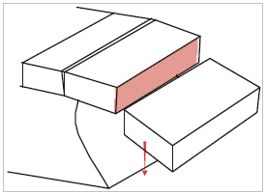
Desprendimiento de roca: Se produce por material en voladizo, la mayor parte de las veces debido a la erosión diferencial de estratos de diferente competencia y a la presencia de discontinuidades con la misma dirección de talud. Suelen generar superficies de corte pequeñas y el trayecto de la masa desprendida se realiza en gran parte en el aire.
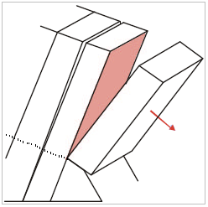
Vuelcos de roca: Se produce en las crestas situadas en la parte superior de la ladera. Implica la rotación de los bloques de roca sobre una base, bajo la acción de la gravedad ayudada por la inclusión del agua de agua en las discontinuidades.
Se debe a que el macizo de roca presenta un sistema de discontinuidades ortogonal, dando lugar a una geometría de columnas divididas en bloques. El proceso progresa hacia la parte superior del talud.
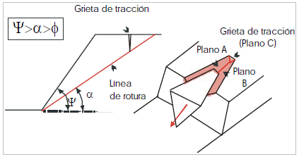
Rotura en cuña: Se produce a favor de una superficie preexistente. La condición básica para que esta se produzca es la presencia de dos planos de discontinuidad cuya línea de intersección presenta un buzamiento a favor del talud y con su misma dirección, cumpliéndose la condición ψ>α>φ, siendo ψ la pendiente del talud, α el ángulo de la línea de intersección y φ el rozamiento interno del material.
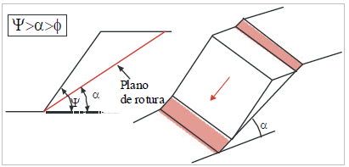
Desplazamientos planares: Se producen a favor de una superficie preexistente. La condición básica para que esta se produzca es la presencia de discontinuidades con un buzamiento a favor del talud y con la misma dirección cumpliéndose la condición ψ>α>φ, siendo ψ la pendiente del talud, α el ángulo de la línea de intersección y φ el rozamiento interno del material.

Investigación geotécnica de laboratorio
Para conocer las propiedades físicas y mecánicas de las rocas, se envió 01 muestra de roca al Laboratorio de Mecánica de Rocas de la Facultad de Ingeniería Geológica, Minera y Metalúrgica de la Universidad Nacional de Ingeniería. Los resultados se encuentran en el Anexo N° 01.- Ensayos de Laboratorio.
Los ensayos solicitados fueron: Ensayo de Propiedades Físicas para conocer la densidad de la roca, su absorción y porosidad y el ensayo triaxial para conocer el ángulo de fricción y la cohesión.
Los ensayos se realizaron bajo las normas de la American Society for Testing and Materials (A.S.T.M.).

2.3.1.2.4 Evaluación geomecánica

2.3.1.2.4.1 Evaluación geomecánica general
Debido a que las características de la roca permanecen en su mayoría similares para las zonas de análisis, se procedió en esta primera parte evaluar geomecánicamente la zona del proyecto como uno solo. Los bancos de diseño tienen una altura de 5.0 m, un ancho de berma mínimo de 3.0 m, el ángulo de los taludes de diseño son de 70° (Ver Cuadro 2.3).
Cuadro 2.3.- Características de los taludes
Parámetro | Valor
Altura de banco (m): | 5
Ancho de berma (m): | 3
Talud (máximo): | 70°

Fuente: Elaboración propia

2.3.1.2.4.2 Clasificación de la masa rocosa
Para la clasificación geomecánica de la masa rocosa se empleó el criterio de Bieniawski de 1989 (R.M.R. Rock Mass Rating), la valoración de la resistencia compresiva fue obtenida en campo empleando la picota obteniéndose un grado R4 (ISRM 1981), luego corroborando la información con los resultados de ensayos de laboratorio.

Cuadro 2.4.- Criterio de clasificación de la masa rocosa
Clase | RMR | Descripción
I | 81-100 | Roca muy buena
II | 61-80 | Roca buena
III | 41-60 | Roca media
IV | 21-40 | Roca mala
V | 0-20 | Roca muy mala
Fuente: Clasificación geomecánica de Bieniawski
El valor de la clasificación rocosa R.M.R. (Rock Mass Rating de 1989) es alrededor de 40, siendo su clase y descripción: Roca clase IV – Roca mala (Cuadro 2.4).
Cuadro 2.5.- Clasificación geomecánica de la zona mapeada

RMR (1989) | GSI | Índice Q
40 | 35 | 0.37
Fuente: Clasificación geomecánica de Bieniawski
Es en consideración a esta calidad de roca que se procederá a analizar la estabilidad de los taludes considerando un posible fallamiento circular.
Los parámetros usados para los análisis de estabilidad han sido considerados de acuerdo a la experiencia en proyectos similares, y con resultados de los ensayos de laboratorio para determinar los parámetros de diseño definitivos así como el resultado de los estudios hidrológicos y de riesgo sísmico, con los cuales se diseñaron las obras definitivas.
Los análisis de estabilidad del talud fueron realizados como respaldo del diseño del tajo abierto Magnetita Cuerpo 2. Los análisis incluyeron la evaluación de la geometría del tajo abierto de acuerdo a los parámetros de diseño y la fundación para establecer secciones transversales críticas, la estimación de las propiedades de resistencia del macizo rocoso del tajo y la fundación y la realización de los análisis de estabilidad del talud tanto para condiciones estáticas como sísmicas.
Se presentan los detalles concernientes a cada una de las secciones transversales críticas, incluyendo las propiedades del material y condiciones de la presión de poros aplicadas durante los análisis. Las metodologías y resultados para cada uno de los análisis, incluyendo la deformación sísmica, también se tratan en las siguientes secciones.
Cuadro 2.6.- Propiedades de la roca
Muestra | Tipo | Cohesión (Mpa) | Angulo de fricción
01 | Óxidos | 0.135 | 31.77
02 | Roca encajonante | 0.146 | 31.09
Fuente: Anexo N° 01.- Ensayos de laboratorio

2.3.1.2.4.3 Metodología
Los análisis de estabilidad de los taludes de los depósitos de desmonte se llevaron a cabo utilizando el programa informático de equilibrio límite SLIDE Versión 6.020 (Ver Anexo N° 02.-Reporte de Análisis de Estabilidad), que permite al usuario realizar cálculos de estabilidad de taludes usando el equilibrio límite, mediante una variedad de métodos. Pueden utilizarse varios métodos para buscar la superficie de deslizamiento crítica, es decir, la superficie con el factor de seguridad más bajo para una determinada geometría y propiedades del material. El método Bishop Simplificado fue utilizado para buscar la superficie de deslizamiento crítica porque este procedimiento satisfizo tanto la fuerza como el equilibrio del momento, generando por consiguiente una solución más rigurosa que otros métodos usados comúnmente.
La aceleración máxima promedio para el sismo de diseño seleccionado, para taludes o empozados sobre el emplazamiento fue tomada como un evento de intervalo recurrente de 150 años con magnitud M=7.5 y generando una máxima aceleración horizontal del terreno de 0.12g y una máxima aceleración promedio en una masa deslizante profunda de 0.22g.

Análisis de estabilidad
Se ha tomado como consideración de factores de estabilidad en base a normas internacionales (American Society of Civil Engineers Bureau of Mines of the Unites States) un valor de 1.0 como mínimo para condiciones seudestáticas y 1.5 para condiciones estáticas.
Los resultados del análisis de estabilidad del tajo se presentan en el siguiente cuadro.
Cuadro 2.7.- Factores de estabilidad
Sección | Tipo de análisis
Sección | Análisis estático | Análisis seudoestático
Sección A-A | 1.617 | 1.303
Sección B-B | 1.467 | 1.034
Sección C-C | 1.477 | 1.079
Fuente: Anexo N° 02.- Reporte de análisis de estabilidad

Conclusiones
- La clasificación geomecánica (empleando el sistema de clasificación de Bieniawski) de la zona de ubicación del proyecto es 40 aproximadamente.
- La valoración del macizo rocoso en otros sistemas de clasificación (Índice Q de Barton, RMR de Bieniawski y GSI de Hoek & Brown).
RMR (1989) | GSI | Índice Q
40 | 35 | 0.37

- Al realizar el análisis de estabilidad de las secciones más representativas del tajo abierto se obtuvo los siguientes valores de factor de seguridad.

Sección | Tipo de análisis
Sección | Análisis estático | Análisis seudoestático
Sección A-A | 1.617 | 1.303
Sección B-B | 1.467 | 1.034
Sección C-C | 1.477 | 1.079

- Interpretando los valores obtenidos se puede concluir que las secciones analizadas son estables para realizar las operaciones de minado.

Estudio hidrológico
El Proyecto de Explotación de óxido de fierro de la Concesión Minera Acumulación Magnetita, se encuentra sobre altitudes comprendidas entre los 4,030 Y 4,250 m.s.n.m., en el Distrito de Santa Lucia, Provincia de Lampa, Departamento de Puno. Tiene un clima frígido y seco, según el Dr. Javier Pulgar Vidal la clasificación de la zona corresponde a: Suni - Puna.

Se distinguen dos estaciones bien marcadas durante el año:

- Una estación lluviosa correspondiente a los meses de verano, con fuertes precipitaciones pluviales, esto corresponde a los meses de enero a marzo, donde hay predominancia de un ambiente húmedo a templado con temperaturas de 10 a 20°C.

- La segunda corresponde a los meses de invierno, se caracteriza por presentar un clima frígido y seco con ausencia de lluvias, la temperatura desciende notablemente hasta por debajo de 0°C.

2.3.1.3.1 Climatología
La información de temperatura, precipitación y evaporación para las áreas estudiadas, provienen de las estaciones de SENAMHI, próximas al área del estudio como son:
Cuadro 2.8.- Estaciones del SENAMHI
Estación | Longitud Oeste | Latitud Sur | Altitud (msnm)
Paratía | 70° 36 | 15° 27 | 4300
Pampahuta | 70° 40 | 15° 29 | 4400
Fuente: Archivo SENAMHI Paratía y Pampahuta

Temperatura
En el siguiente Cuadro 2.9 se presenta la temperatura promedio mensual, proveniente de la estación Pampahuta.
Cuadro 2.9.- Temperatura promedio
ENE | FEB | MAR | ABR | MAY | JUN | JUL | AGO | SET | OCT | NOV | DIC
6.7 | 6.6 | 6.5 | 5.8 | 4.3 | 2.4 | 2.4 | 3.5 | 5.3 | 6.5 | 7.4 | 7.5
Fuente: Archivo SENAMHI Pampahuta

Meteorología
Para la información de precipitación se ha evaluado la información de precipitación de las estaciones del Cuadro 2.10:
Cuadro 2.10.- Estaciones meteorológicas

Estación | Longitud Oeste | Latitud Sur | Altitud (msnm)
Paratia | 70° 36 | 15° 27 | 4300
Pampahuta | 70° 40 | 15° 29 | 4400

Fuente: Archivo SENAMHI Paratía y Pampahuta

Precipitación
Paratía es la estación más cercana al emplazamiento del depósito proyectado (0.8 Km) pero debido a que se encuentra inoperativa solo tiene registros de precipitación total mensual en el periodo 1964 – 1991. De otro lado, la Estación Pampahuta (8.7 Km) posee el mismo tipo de registros en el periodo 1962 - 2005. Se presentan a continuación los registros medios de ambas estaciones (Cuadro 2.11 y Cuadro 2.12):
Cuadro 2.11.- Precipitación total mensual media – Estación Paratía
Mes | Precipitación | %
Mes | (mm) | %
Ene. | 191.0 | 21.3
Feb. | 164.6 | 18.4
Mar. | 155.2 | 17.3
Abr. | 50.0 | 5.6
May. | 15.8 | 1.8
Jun. | 10.5 | 1.2
Jul. | 4.4 | 0.5
Ago. | 17.0 | 1.9
Sep. | 21.2 | 2.4
Oct. | 45.2 | 5.0
Nov. | 74.5 | 8.3
Dic. | 146.6 | 16.4
Total Anual | 896 | 100
Fuente: Archivo SENAMHI Paratía
Cuadro 2.12.- Precipitación total mensual media – Estación Pampahuta
Mes | Precipitación | %
Mes | (mm) | %
Ene. | 180 | 22.6
Feb. | 159.2 | 20.0
Mar. | 131.7 | 16.6
Abr. | 51.2 | 6.4
May. | 11.3 | 1.4
Jun. | 3.3 | 0.4
Jul. | 3.0 | 0.4
Ago. | 8.8 | 1.1
Sep. | 16.3 | 2.0
Oct. | 39.7 | 5.0
Nov. | 66.4 | 8.4
Dic. | 124.2 | 15.6
Total Anual | 795 | 100
Fuente: Archivo SENAMHI Pampahuta
Se analizó la correlación existente entre las estaciones Paratía y Pampahuta, determinándose que solo existía una adecuada correlación para algunos meses del año para la precipitación total mensual. Por lo que no fue posible hacer la proyección probabilística para la estación Paratía. Se muestra a continuación (Cuadro 2.13) las correlaciones encontradas:
Cuadro 2.13.- Precipitación total mensual media – Estaciones Paratía y Pampahuta
Mes | r | Mes | R
Ene. | 0.68 | Jul. | 0.44
Feb. | 0.86 | Ago. | 0.88
Mar. | 0.57 | Sep. | 0.85
Abr. | 0.63 | Oct. | 0.70
May. | -0.01 | Nov. | 0.69
Jun. | 0.82 | Dic. | 0.78
Fuente: Elaboración propia
De acuerdo con los resultados obtenidos se utilizarán para los cálculos hidrológicos la información de precipitación de la estación Paratía.

Escorrentía
Para el cálculo de la escorrentía directa se ha empleado la siguiente fórmula, expresada en lámina de agua.
$$E=C_{e}xPx\frac{A}{a}$$
Donde:
E = Escorrentía, en mm.
Ce = Coeficiente de escorrentía = 0.40
A = Área de la subcuenca, en m²
a = Área del espejo, en m²
P = Precipitación mensual, en mm
Dicha expresión permite determinar la lámina de agua que produce la escorrentía en la subcuenca de la cancha de desmontes. Para la zona en estudio se ha considerado usar un Ce = 0.40.
En el siguiente cuadro 2.14 se presenta el área correspondiente a la subcuenca comprometida.
Cuadro 2.14.- Área de la subcuenca

Subcuenca | Área (km²)
A | 0.02

Evaporación
Para la evaporación total mensual se utilizó la estación Pampahuta, la cual cuenta con registros en el periodo 2002 – 2005. Los registros medios (Cuadro 2.15) de esta estación se presentan a continuación:
Cuadro 2.15.- Evaporación total mensual media – Estación Pampahuta
Mes | Evaporación | %
Mes | (mm) | %
Ene. | 94.4 | 8.0
Feb. | 76.3 | 6.5
Mar. | 84.8 | 7.2
Abr. | 81.3 | 6.9
May. | 89.0 | 7.6
Jun. | 81.8 | 7.0
Jul. | 90.0 | 7.7
Ago. | 101.9 | 8.7
Sep. | 110.4 | 9.4
Oct. | 121.4 | 10.3
Nov. | 127.8 | 10.9
Dic. | 116.0 | 9.9
Total Anual | 1175.1 | 100
Fuente: Archivo SENAMHI Pampahuta

De acuerdo a las características del tanque de evaporación utilizado normalmente por el SENAMHI (Clase A del U.S. Weather Bureau), se recomienda usar un coeficiente de corrección de la evaporación igual a 0.85 para los meses de verano (enero, febrero y marzo) y 0.65 para el resto del año. Así, la evaporación efectiva (Cuadro 2.16) para el depósito de desmontes en cuestión será:
Cuadro 2.16.- Evaporación total mensual media corregida
Mes | Evaporación | %
Mes | (mm) | %
Ene. | 80.3 | 9.8
Feb. | 64.9 | 8.0
Mar. | 72.1 | 8.8
Abr. | 52.8 | 6.5
May. | 57.9 | 7.1
Jun. | 53.2 | 6.5
Jul. | 58.5 | 7.2
Ago. | 66.3 | 8.1
Sep. | 71.8 | 8.8
Oct. | 78.9 | 9.7
Nov. | 83.1 | 10.2
Dic. | 75.4 | 9.3
Total Anual | 814.9 | 100
Fuente: Elaboración propia

Infiltración
Para el cálculo de la infiltración se considera lo siguiente:
- Permeabilidad del desmonte:
Cuadro 2.17.- Permeabilidad
Depósito | K (m/s)
Desmontes | 2.0x10⁻⁷

- Para el cálculo del caudal de infiltración se emplea la fórmula de Darcy :
Q = k . i . A

Dónde:
Q = Caudal máximo infiltrado, en m³/s
K = Permeabilidad del material en m/s.
i = Gradiente Hidráulico = 1
A = Área a través de la cual se realiza la filtración, en m²

Cuadro 2.18.- Superficies horizontales y espejos de agua

Depósito | Superficie Horizontal (m²) | Superficie de Agua (m²)
Desmontes | 16,830 | 5,610

Hidrología
Empleando la información existente a escala (1:100000) obtenido del Instituto Geográfico Nacional (IGN) donde la información cartográfica de la zona es mínima; en consecuencia, se ha aproximado la delimitación de la microcuenca hidrográfica cuyos cursos de agua interceptan el área del proyecto, determinándose que por lo general, dichas micro cuencas tienen forma alargadas, de extensión variable entre 3 y 13 Km² así mismo, estas contribuyen en la aportación hídrica con períodos de concentración cortos y moderados. Otra de las características de los cursos naturales existentes, es que son de escasa pendiente y están cubiertas por vegetación típica de la zona.

En la zona del proyecto, los pequeños riachuelos discurren desde el cerro Limón Verde a 4500 m.s.n.m.; que nacen de las quebradas con caudales relativos mínimos y permanentes en épocas de lluvia y temporales. Discurre hasta tributar sus aguas al río Santa Lucia en la época de avenidas, aguas provenientes de la precipitación pluvial; su régimen es aleatorio, cuya intensidad y distribución es irregular.

Recursos de agua superficial
El uso del agua, siendo imprescindible en toda actividad humana, entre ellas para el desarrollo minero, (usos domésticos y control de partículas en suspensión), merece especial atención para el Proyecto de Explotación Magnetita, ya que ésta se encuentra ubicada en las nacientes de la Quebrada Nuñupichu y Limon Verde.
La ubicación del área de estudio, compromete a partes de las zonas de escurrimiento que se da en las quebradas Nuñupichu y Limon Verde, cuyas aguas tienen como destino final el río Santa Lucia y esta al lago Titicaca. La ubicación altitudinal del río y quebradas da una connotación especial a los ecosistemas que se forman en dicho espacio, ya que, si bien los usos actuales en dichos espacios no son muy significativos, éstos, a través de las formaciones hidromórficas existentes denominados "bofedales" (adyacentes al área), almacenan el agua de precipitación y luego regulan su escurrimiento, dando cierta regularidad a los caudales de estiaje, así como también minimizando los valores extremos de las descargas en las épocas de avenida.

Estos ríos reciben aportes de afloramientos u ojos de agua que brotan en cantidades muy pequeñas en las laderas de los cerros.

- Río Santa Lucía
El río Santa Lucía tiene sus orígenes en los flancos norte de los cerros Saya, Hichoccollo y Auquiras, Tiene una dirección de sur a nor-este. En su naciente, recibe aportes de varias quebradas por la margen izquierda, entre los que destaca La quebrada Limón Verde y el río de la desembocadura de la Laguna de Lagunillas que precisamente dan origen al río Cabanillas para más adelante recibir también los aportes de la quebrada Nuñupichu y Limón Verde.
Su cauce amplio en la confluencia con otros ríos, refleja su régimen irregular y torrentoso a lo largo del año. Este río, aguas abajo, tiene una baja pendiente, lo que facilita la formación de un cauce meándrico, lo cual permite la acumulación de material de arrastre a lo largo y ancho.
El cauce amplio también evidencia la ocurrencia de caudales altos en las épocas de máximas avenidas que ocurren en los meses de verano (enero, febrero y marzo). A ambas márgenes, las condiciones físicas han permitido el desarrollo de la vegetación en condiciones favorables para el aprovechamiento de los ganados.

- Quebrada o Cerro Saya
Su altitud varía desde 4070 msnm, hasta 4600 msnm que es el punto más alto del cerro Hichoccollo; cuya longitud del eje principal es de 1.985 Km con una dirección de oeste a este hasta la confluencia con el río Santa Lucía. Su cauce atraviesa diversas pendientes, entre ellos superficies con bajas pendientes donde se han consolidado parte de los bofedales existentes (tramo medio de la quebrada, cerca de la confluencia con el río Santa Lucía).

- Quebrada o Cerro Hichoccollo
Tiene una extensión de 1.019 km. Su altitud varía desde 4070 msnm en la confluencia con río Santa Lucía, hasta 4600 msnm que es el punto más alto del cerro Saya; el eje principal de la quebrada Hichocollo, que nace sobre los 4600 msnm, recibe el aporte de diversos manantiales u ojos de agua, que aportan con caudales principalmente en los meses de lluvias (enero-abril); el resto de los meses los caudales de esta quebrada se secan.

El eje principal de la quebrada tiene una dirección de nor-oeste a sur-este, hasta la confluencia con el río Santa Lucía, con una pendiente promedio de 20%. Su cauce atraviesa diversas pendientes, entre ellos superficies con bajas pendientes donde se han consolidado parte de los bofedales existentes (tramo medio de la quebrada, cerca de la confluencia con río Santa Lucía.

Balance hídrico
Para el análisis de los desmontes se tendrá en cuenta la siguiente información.
- La densidad seca del desmonte es 2.59 TM/m³
- La gravedad específica es 3.10
- Se consideran meses de 30 días.
Con esta información se puede obtener el volumen de líquidos que ingresarán en el nuevo depósito de desmontes:
Volumen de Agua libre = 1.74 m³ / día
Para realizar el Balance Hídrico se tendrán en cuenta los siguientes puntos:
Se consideran las superficies horizontales y los espejos de agua como el 33.3 % de la superficie horizontal.
El Balance Hídrico se realizará para un año promedio con los valores de precipitación y evaporación dados.
El modelo genérico a aplicar es el siguiente:
V p = V desmonte + V precip. + Vescorr. - V evap. - V infilt.
El Balance Hídrico correspondiente al depósito de desmontes se muestra en el Cuadro 2.19 en función de láminas de agua en unidades de mm., que luego son convertidos a unidades de volumen, en m³, y en unidades de caudales, l/s (litros por segundo).
Cuadro 2.19.- Balance hídrico
Mes | Precipitación | Escorrentía | Evaporación | Infiltración | Desmontes | Balance | Volumen | Caudal Medio
Mes | (mm) | (mm) | (mm) | (mm) | (mm) | (mm) | m³ | (l/s)
Ene. | 191 | 77.47 | 80.3 | 518.4 | 1,616.04 | 1,285.81 | 25,351.66 | 9.78
Feb. | 164.6 | 66.76 | 64.9 | 518.4 | 1,616.04 | 1,264.10 | 24,923.66 | 9.62
Mar. | 155.2 | 62.95 | 72.1 | 518.4 | 1,616.04 | 1,243.69 | 24,521.20 | 9.46
Abr. | 50 | 20.28 | 52.8 | 518.4 | 1,616.04 | 1,115.12 | 21,986.26 | 8.48
May. | 15.8 | 6.41 | 57.9 | 518.4 | 1,616.04 | 1,061.95 | 20,937.91 | 8.08
Jun. | 10.5 | 4.26 | 53.2 | 518.4 | 1,616.04 | 1,059.20 | 20,883.69 | 8.06
Jul. | 4.4 | 1.78 | 58.5 | 518.4 | 1,616.04 | 1,045.32 | 20,610.14 | 7.95
Ago. | 17 | 6.9 | 66.3 | 518.4 | 1,616.04 | 1,055.24 | 20,805.54 | 8.03
Set. | 21.2 | 8.6 | 71.8 | 518.4 | 1,616.04 | 1,055.64 | 20,813.50 | 8.03
Oct. | 45.2 | 18.33 | 78.9 | 518.4 | 1,616.04 | 1,082.27 | 21,338.64 | 8.23
Nov. | 74.5 | 30.22 | 83.1 | 518.4 | 1,616.04 | 1,119.26 | 22,067.83 | 8.51
Dic. | 146.6 | 59.46 | 75.4 | 518.4 | 1,616.04 | 1,228.30 | 24,217.80 | 9.34
Total Anual | 896 | 363.42 | 815.2 | 6,220.80 | 19,392.48 | 13,615.90 | 268,457.85 | 9.78

Fuente: Archivo SENAMHI Paratía y Pampahuta

El caudal de 9.78 lt/s, es el caudal que se evacuará por medio del sistema de aguas de decantación.

Cálculo de avenidas máximas
Para el cálculo de las avenidas máximas, se utilizarán los registros de precipitación máxima en 24 horas de la estación Paratía para el periodo 1964 – 1991, los cuales se listan a continuación (Cuadro 2.20):
Cuadro 2.20.- Precipitaciones máximas en 24 horas
Año | Pmáx. en 24h | Año | Pmáx. en 24h
Año | (mm) | Año | (mm)
1964 | 27.0 | 1978 | 43.2
1965 | 40.0 | 1979 | 38.5
1966 | 31.5 | 1980 | 25.5
1967 | 29.5 | 1981 | 30.1
1968 | 27.3 | 1982 | 27.4
1969 | 33.8 | 1983 | 19.9
1970 | 25.1 | 1984 | 48.4
1971 | 44.1 | 1985 | 50.6
1972 | 41.1 | 1986 | 29.4
1973 | 34.9 | 1987 | 25.5
1974 | 28.5 | 1988 | 38.1
1975 | 50.4 | 1989 | 46.6
1976 | 64.6 | 1990 | 33.0
1977 | 32.6 | 1991 | 13.0

Fuente: Archivo SENAMHI Paratía
Para la determinación de variables hidrológicas se utilizarán, las distribuciones de Valores Extremos (máximos y mínimos) y la distribución Log Pearson III. Dentro del primer grupo existen tres tipos de distribuciones: La tipo I o de Gumbel desarrollada para estimar valores pico, la tipo II o de Cauchy no usada en hidrología y la tipo III o de Weibull utilizada principalmente para estimar valores mínimos de eventos hidrológicos.
Se analizará el grado de ajuste de la distribución del tipo Gumbel y la distribución Log Pearson III a la distribución de la Precipitación Máxima en 24 horas. A estas dos distribuciones de probabilidades se les aplicará una prueba de ajuste del tipo Chi-cuadrado para determinar la correspondencia entre la muestra y los valores teóricos esperados.
Lo cual se logra comparando el estadígrafo calculado χ2 con el estadígrafo obtenido de tablas en donde se muestran los puntos porcentuales de la distribución chi-cuadrado; dichas tablas se encuentran en los apéndices de cualquier libro de estadística. El estadígrafo χ2 se calcula según la siguiente expresión:
$$X^{2}=\sum_{i=1}^{k}{\frac{{(O_{i}-E_{i})}^{2}}{E_{i}}}$$
Donde:
Oi = frecuencia observada en la muestra
Ei = frecuencia esperada
El valor calculado se compara con el estadígrafo obtenido las tablas mencionadas de acuerdo al nivel de significancia requerido y a los grados de libertad de la muestra. Se acepta la hipótesis (que la muestra se acomoda a la distribución) si el χ2 calculado es menor que el obtenido de tablas.
A continuación, en los Cuadros 2.21 y 2.22, se muestra los valores calculados del estadígrafo de las dos χ2 para cada una de las distribuciones analizadas:
Cuadro 2.21.- Distribución Gumbel

 |  |  |  | Frecuencias
Xi | K | P(x<xi) | P(xi<x<xi-1) | Oi | Ei | χ ²
64.60 | 2.7085002 | 0.98275
58.15 | 2.1185881 | 0.96359 | 0.019 | 1 | 0.536
51.70 | 1.528676 | 0.924004 | 0.040 | 0 | 1.108
45.25 | 0.9387638 | 0.845003 | 0.079 | 4 | 2.212
38.80 | 0.3488517 | 0.698629 | 0.146 | 4 | 4.098 | 0.137
32.35 | -0.2410604 | 0.465448 | 0.233 | 6 | 6.529 | 0.043
25.90 | -0.8309726 | 0.195879 | 0.270 | 8 | 7.548 | 0.027
19.45 | -1.4208847 | 0.031107 | 0.165 | 4 | 4.614
13.00 | -2.0107968 | 0.000611 | 0.030 | 1 | 0.854 | 0.040
 |  |  |  |  |  | 0.247
Fuente: Documentos internos de MECAMINAS E.I.R.L.
Cuadro 2.22.- Distribución Log Pearson III

 |  |  |  | frecuencias
Xi | K | P(x<xi) | P(xi<x<xi-1) | Oi | Ei | χ ²
64.60 | 2.03163 | 0.971
58.15 | 1.70882 | 0.948 | 0.023 | 1 | 0.645
51.70 | 1.34801 | 0.905 | 0.042 | 0 | 1.183
45.25 | 0.93905 | 0.829 | 0.077 | 4 | 2.147
38.80 | 0.46711 | 0.696 | 0.133 | 4 | 3.724 | 0.220
32.35 | -0.09085 | 0.486 | 0.210 | 6 | 5.870 | 0.003
25.90 | -0.77329 | 0.223 | 0.263 | 8 | 7.378 | 0.052
19.45 | -1.65222 | 0.027 | 0.196 | 4 | 5.487
13.00 | -2.88869 | 0 | 0.027 | 1 | 0.746 | 0.244
 |  |  |  |  |  | 0.519
Fuente: Documentos internos de MECAMINAS E.I.R.L.

El valor chi-cuadrado de 0.247 calculado para la distribución Gumbel y de 0.519 calculado para la distribución Log Pearson III son menores que 6.635, por lo tanto no se puede rechazar la hipótesis que ambas muestras se ajustan a estas distribuciones. Debido a que el valor de chi-cuadrado para la distribución Gumbel es menor que para la distribución Log-Pearson III, la información de precipitación máxima en 24 horas, se ajusta mejor a una distribución Gumbel.
Aplicando una distribución Gumbel para calcular las precipitaciones máximas en 24 horas, para determinados períodos de retorno se obtiene el siguiente cuadro 2.23 de resultados:
Cuadro 2.23.- Precipitaciones máximas para diferentes periodos de retorno
Periodo de Retorno | Pmáx. en 24h
(años) | (mm)
150 | 72.8
500 | 88.9
Fuente: Documentos internos de MECAMINAS E.I.R.L.

Para la operación del depósito se tiene previsto la implementación de cunetas de coronación, las cuales evitarán la entrada de agua de escorrentía, para dichas cunetas se calcularán los caudales para los periodos de retorno de 150 y 500 años. Para el cálculo de los caudales máximos de escorrentía se hará uso de la Fórmula Racional debido a que las áreas involucradas son pequeñas.

Tiempos de concentración
El tiempo de concentración ( tc ), mide el tiempo que demora una partícula de agua en ir desde el punto más remoto de la cuenca hasta el punto de interés. Existen varias expresiones propuestas por diferentes autores para obtener este valor las cuales son función de parámetros geomorfológicos de la cuenca. A continuación se calculan los tiempos de concentración obtenidos con cada expresión y el valor promedio de todos ellos, el cual se utilizará en los cálculos:
Cuadro 2.24.- Tiempo de concentración
Autor | Fórmula | tc (MD) | tc (MI) | tc (RH)
Autor | Fórmula | (min) | (min) | (min)
Ventura | tc = 18 (L / S0.25 )0.75 | 48 | 19.4 | 88.6
Giandotti | tc = 60 (4A0.5 + 1.5L) / (0.8H0.5) | 34 | 13.6 | 63.4
USCE | tc = 12.6 (L / S 0.25 ) 0.76 | 24.3 | 35.2 | 82.1
Bransby | tc = 14.695 L / (A0.1 S0.2 ) | 52.4 | 19.5 | 84.9
Ven Te Chow | tc = 12.3 (L / S 0.5 ) 0.64 | 37.4 | 25.6 | 72.4
PROMEDIO |  | ≈ 39.2 | ≈ 22.7 | ≈ 78.3
Fuente: Documentos internos de MECAMINAS E.I.R.L.

Se considerará la duración de la tormenta de diseño igual al tiempo de concentración debido a que duraciones mayores no deben generar aumento del caudal pico. Para los tiempos de concentración de 39.2 min, 22.7 min y 78.3 min se considerará que solo un 40%, 34% y 48% respectivamente de la precipitación máxima en 24 horas se produce durante ellos, esto según la curva de distribución de la precipitación de 24 horas Tipo II desarrollada por el U.S. Conservation Service (SCS) la cual se ajusta relativamente bien a las precipitaciones de esta parte del país por lo que es usada frecuentemente para determinar intensidades de lluvia. Con este planteamiento las intensidades de lluvia en mm/h calculadas son:
Cuadro 2.25.- Intensidad de lluvia en margen derecha
Período de retorno (años) | Precipitación dentro del tc (mm) | Intensidad de lluvia (D) (mm/h)
150 | 29.1 | 44.6
500 | 35.6 | 54.4
Fuente: Documentos internos de MECAMINAS E.I.R.L.

Cuadro 2.26.- Intensidad de lluvia en margen izquierda

Período de retorno (años) | Precipitación dentro del tc (mm) | Intensidad de lluvia (D) (mm/h)
150 | 24.8 | 65.4
500 | 30.2 | 79.9
Fuente: Documentos internos de MECAMINAS E.I.R.L.

Método racional
La Fórmula Racional establece que:
Q_{escorr} = 278 ⋅ C_{e} ⋅ i ⋅ A
Q_{escorr}. = Caudal de escurrimiento, en lps
C_{e} = Coeficiente de escorrentía
I = Intensidad de lluvia, en mm/hr para períodos equivalentes al tc
A = Área de aporte, en Km²
Se debe tener en cuenta que los caudales resultantes son los caudales pico de escorrentía que se presentaría en el punto más bajo del área de drenaje considerada.
Debido a las características permeables del terreno, pendientes involucradas en cada una de las áreas de drenaje, escasa vegetación compuesta principalmente de pastos y para los diferentes períodos de retorno en evaluación, se ha considerado usar los siguientes coeficientes de escorrentía (Cuadro 2.27):
Cuadro 2.27.- Coeficiente de escorrentía por área de drenaje
Área de drenaje | C
Área de drenaje | 150 años | 500 años
Margen derecha | 0.36 | 0.4
Margen izquierda | 0.29 | 0.35
Fuente: Documentos internos de MECAMINAS E.I.R.L.

Los resultados se presentan en el cuadro 2.28 para diferentes periodos de retorno:

Cuadro 2.28.- Coeficiente de escorrentía por periodo de retorno

Período de Retorno | Q (MD) | Q (MI)
(años) | (m³ / s) | (m³ / s)
150 | 2.7 | 0.1
500 | 3.6 | 0.2
Fuente: Documentos internos de MECAMINAS E.I.R.L.

Método del SCS
El método adoptado por el U.S. Conservation Service consiste en representar el hidrograma de la avenida como un triángulo de tal manera que:

Los parámetros que entran en juego para el cálculo del Caudal Pico (Qp) y el modelo que emplea el método se muestran a continuación:

Gráfico N° 01.- Hidrograma de escorrentía directa
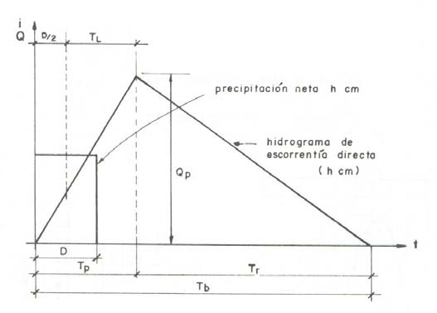
Fuente: Documentos internos de MECAMINAS E.I.R.L.

Donde:
h : lluvia neta, en cm
Vo : volumen de escorrentía directa, en m³
Qp : caudal pico, en m³/s
Tp : tiempo al pico, en horas
Tr : tiempo después del pico, en horas
Tb : tiempo base del hidrograma, en horas
D : período de lluvia neta, en horas
TL : tiempo de retardo, en horas
Tc : tiempo de concentración, en horas
A : área de la cuenca, en Km²
Según exige el método del U.S. Conservation Service se clasificó a las áreas de drenaje analizadas dentro del grupo de suelo hidrológico B, ello en base a las características permeables del suelo encontrado, determinado en base a calicatas y trincheras excavadas en la zona. De otro lado, y siguiendo las exigencias del método, se estimó que la condición precedente producto de la precipitación en un período de 5 a 30 días antes de una tormenta importante corresponden a la Condición II.
Finalmente y teniendo en cuenta las características del complejo suelo-vegetación observado en las áreas de drenaje evaluadas se consideró apropiado clasificarlas como de mala condición hidrológica debido a la escasa vegetación compuesta básicamente de pastos. En base a todo esto, se consideró apropiado utilizar, para ambas cuencas, un número de curva CN = 67.
Los resultados obtenidos mediante el método del SCS para cada cuenca y para diferentes períodos de retorno se presentan a continuación en el Cuadro 2.29:
Cuadro 2.29.- Resultados del SCS
Período De Retorno | Q (MD)
(años) | (m³ / s)
150 | 0.8
500 | 1.8
Fuente: Documentos internos de MECAMINAS E.I.R.L.

No se consideró apropiado usar el método del SCS para la margen izquierda del depósito de desmontes proyectado debido a lo pequeño del área de drenaje involucrada (0.02 km²).
Para la etapa de operación del depósito las cuentas de coronación se diseñarán para un período de retorno de 150 años. A continuación se listan los caudales a utilizar.
Cuadro 2.30.- Caudales de diseño
Área de drenaje | Q (m³ / s)
Margen derecha | 0.7
Margen izquierda | 0.1
Fuente: Documentos internos de MECAMINAS E.I.R.L.

Estudio de peligro sísmico

Generalidades
El Perú está comprendido entre una de las regiones de más alta actividad sísmica que existe en la tierra, por lo tanto está expuesto a este peligro, que trae consigo la pérdida de vidas humanas y pérdidas materiales. Es necesario efectuar estudios que permitan conocer el comportamiento más probable de este fenómeno para poder planificar y mitigar los grandes efectos que trae consigo. Una forma de conocer el probable comportamiento sísmico de un lugar es mediante la evaluación del peligro sísmico en términos probabilísticos.
Cuando se planifican estructuras importantes, deben evaluarse sus capacidades de resistir terremotos en base a estudios detallados de peligro sísmico. Tales estructuras incluyen: grandes presas, puentes con luces grandes, túneles y centrales nucleares.
En vista de los requerimientos estructurales y las condiciones de operación del botadero de desmontes para el Proyecto Magnetita Cuerpo 2, ubicada en el distrito de Santa Lucia, provincia de Lampa en el departamento de Puno, se ha elaborado el estudio de Peligro Sísmico de dicha zona. El análisis de peligro sísmico se ha realizado por medio de un método probabilístico aplicando la metodología desarrollada por Cornell (1968), la que fue modificada e implementada en el programa de cómputo CRISIS2003. Esta metodología integra información sismotectónica, parámetros sismológicos y diferentes leyes de atenuación para los diferentes mecanismos de ruptura. El resultado es una curva de peligro sísmico, donde se relaciona la aceleración y su probabilidad anual de excedencia.

Sismicidad del área de influencia
Para la identificación de las fuentes sismogénicas y la caracterización de su actividad, la evaluación del peligro sísmico, además de los estudios geológicos y tectónicos, se requiere de una información detallada de la sismicidad del área de influencia.
Esta información, que es obtenida de catálogos de sismos históricos e instrumentales, permite delimitar en forma más precisa la ubicación de las fuentes sismogénicas y la estimación de la frecuencia de ocurrencia de sismos en los últimos cientos de años.

Historia sísmica del área del proyecto
La fuente básica de datos de intensidades sísmicas de los sismos históricos es el trabajo de Silgado (1969,1973, 1978 y 1992), que describe los principales eventos sísmicos ocurridos en el Perú. Un mapa de Distribución de Máximas Intensidades Sísmicas Observadas en el Perú ha sido presentado por Alva Hurtado et al (1984). La confección de dicho mapa se ha basado en treinta isosistas de sismos peruanos y datos de intensidades puntuales de sismos históricos y sismos recientes.
Dicho mapa se basa fundamentalmente en el trabajo de Silgado (1943-1992) y en el Proyecto SISRA (Sismicidad de la Región Andina), patrocinado por el Centro Regional de Sismología para América del Sur (CERESIS) y datos sísmicos del Instituto Geofísico del Perú (2006). Del análisis de la información existente se deduce que para el área de influencia existe poca información histórica. Desde el siglo XVI hasta el siglo XIX sólo se reportan los sismos sentidos en las principales ciudades existentes, indicando que dicha actividad sísmica no es totalmente representativa, ya que pueden haber ocurrido sismos importantes en regiones remotas, que no fueron reportados.
Los sismos más importantes que afectaron la región y cuya historia se conoce son: el sismo de 1581 con intensidad de IX MM en Yanaoca, Cuzco; el sismo del 22 de Enero de 1582 con intensidad de X MM en Socabaya; el sismo del 19 de Febrero de 1600 con intensidad X MM en Omate; el sismo del 31 de Marzo de 1650 con intensidades de IX MM en Yaurisque, Oropesa y Paucartambo y VIII MM en Cuzco; el sismo del 12 de Mayo de 1664 con intensidades de X MM en Ica y VIII MM en Pisco; el sismo del 10 de Febrero de 1716, con intensidades de IX MM en Pisco y V MM en Lima; el sismo del 17 de Junio de 1719 con intensidad de VI MM en Ayacucho; el sismo de 1847, con intensidad de VII-VIII MM en Huacarama, Apurimac; el sismo del 13 de Agosto de 1868 con intensidad de X MM en Arica y IX MM en Arequipa; el sismo del 17 de Mayo de 1877 con intensidad de VII MM en Consata, Bolivia; el sismo del 9 de Abril de 1928 con intensidad de VIII MM en Ayapata; el sismo del 1 de Noviembre de 1947, con intensidades de X MM en Satipo, V MM en Ayacucho y Huancavelica; el sismo del 21 de Mayo de 1950 con intensidad VIII MM en Cuzco; el sismo del 15 de Enero de 1958 con intensidad de VIII MM en Arequipa; el sismo del 16 de Febrero de 1979, con intensidad de VII en Camaná; los sismos del 23 de Julio y 1 de Octubre de 1969, con intensidad XI MM en Huaytapallana; el sismo del 15 de Octubre de 1971, con intensidades de VII-VIII MM en Carapo y Huamanquiquia y VII MM en Huancasancos; el sismo del 5 de Abril de 1986 con intensidad VIII MM en la Laguna Qoricocha, Cuzco, el sismo del 12 de Noviembre de 1996 con Intensidad VII MM en Nasca, Ica y el sismo del 23 de Junio del 2001 con intensidad de VI y VII MM en Arequipa.
De los sismos ocurridos en el área en estudio, tienen mapa de isosistas los siguientes sismos: 12 de Agosto de 1868, 6 de Agosto de 1913, 24 de Agosto de 1942, 21 de Mayo de 1950, 15 de Enero de 1958, 13 de Enero de 1960, 16 de Febrero de 1979, 3 de Junio de 1980, 5 de Abril de 1986, 12 de Noviembre de 1996, 03 de Abril de 1999 y 23 de Junio del 2001. Se concluye que de acuerdo a la historia sísmica del área del estudio, han ocurrido en los últimos 400 años intensidades de V-VI en la escala de Mercalli Modificada. Sin embargo, en áreas cercanas como las ciudades de Arequipa y Cusco han ocurrido intensidades máximas de hasta IX y X grados.

Sismicidad instrumental del área de estudio
La calidad de la información sísmica instrumental en el Perú ha mejorado a partir del año 1963 con la instalación de la red sismográfica mundial. Por consiguiente, la ubicación de hipocentros ha mejorado en tiempos recientes, por lo que puede considerarse los siguientes periodos en la obtención de datos sismológicos.
Antes de 1900 : | Datos históricos descriptivos de sismos destructores.
1900 - 1963: | Datos instrumentales aproximados.
1963 - 2006: | Datos instrumentales más precisos.

Se debe indicar que esta información se encuentra recopilada en el catálogo sísmico del Proyecto SISRA (1985), hasta el año 1992 con los datos verificados publicados por el ISC (International Seismological Centre) y actualizados hasta el mes de Junio del año 2006 por el IGP. Los sismos en el área de influencia presentan el mismo patrón general de distribución espacial que el resto del territorio peruano; es decir, la mayor actividad sísmica se concentra en el mar, paralelo a la costa.
Se aprecia la subducción de la Placa de Nazca, ya que hacia el continente la profundidad focal de los sismos aumenta. También se producen sismos en el continente que son superficiales e intermedios, y que estarían relacionados a fallas existentes.

Tectonismo de los Andes peruanos
El Perú está comprendido entre una de las regiones de más alta actividad sísmica que hay en la tierra, formando parte del Cinturón Circumpacífico.
Los principales rasgos tectónicos de la región occidental de Sudamérica, como son la Cordillera de los Andes y la fosa oceánica Perú-Chile, están relacionados con la alta actividad sísmica y otros fenómenos telúricos de la región, como una consecuencia de la interacción de dos placas convergentes cuya resultante más notoria precisamente es el proceso orogénico contemporáneo constituido por los Andes. La teoría que postula esta relación es la Tectónica de Placas o Tectónica Global (Isacks et al, 1968). La idea básica de la Teoría de la Tectónica de Placas es que la envoltura más superficial de la tierra sólida, llamada Litósfera (100 Km), está dividida en varias placas rígidas que crecen a lo largo de estrechas cadenas meso-oceánicas casi lineales; dichas placas son transportadas en otra envoltura menos rígida, la Astenósfera, y son comprimidas o destruidas en los límites compresionales de interacción, donde la corteza terrestre es comprimida en cadenas montañosas o donde existen fosas marinas (Berrocal et al , 1975).
El mecanismo básico que causa el movimiento de las placas no se conoce, pero se dice que es debido a corrientes de convección o movimientos del mismo manto plástico y caliente de la tierra y también a los efectos gravitacionales y de rotación de la tierra.
Los límites o bordes de las placas raramente coinciden con las márgenes continentales, pudiendo ser de tres tipos:
1) Según cordilleras axiales, donde las placas divergen una de otra y en donde se genera un nuevo suelo oceánico.
2) Según las fallas de transformación a lo largo de las cuales las placas se deslizan una respecto a la otra.
3) Según zonas de subducción, en donde las placas convergen y una de ellas se sumerge bajo el borde delantero de la suprayacente.
Se ha observado que la mayor parte de la actividad tectónica en el mundo se concentra a lo largo de los bordes de estas placas. El frotamiento mutuo de estas placas es lo que produce los terremotos, por lo que la localización de éstos delimitará los bordes de las mismas.
La margen continental occidental de Sudamérica, donde la Placa Oceánica de Nazca está siendo subducida por debajo de la Placa Continental Sudamericana, es uno de los bordes de placa mayores en la tierra.
La Placa Sudamericana crece de la cadena meso-oceánica del Atlántico, avanzando hacia el noroeste con un velocidad de 2 a 3 cm por año y se encuentra con la placa de Nazca en su extremo occidental, constituido por la costa Sudamericana del Pacífico. Por otro lado, la Placa de Nazca crece de la cadena meso-oceánica del Pacífico Oriental y avanza hacia el este con una velocidad de aproximadamente 5 a 10 cm por año, subyaciendo debajo de la Placa Sudamericana con una velocidad de convergencia de 7 a 12 cm por año (Berrocal et al, 1975).
Como resultado del encuentro de la Placa Sudamericana y la Placa de Nazca y la subducción de esta última, han sido formadas la Cadena Andina y la fosa Perú- Chile en diferentes etapas evolutivas. El continuo interaccionar de estas dos placas da origen a la mayor proporción de actividad sísmica de la región occidental de nuestro continente. La Placa de Nazca se sumerge por debajo de la frontera Perú- Brasil y noroeste de Argentina. La distribución espacial de los hipocentros confirma la subducción de la Placa de Nazca, aun cuando existe controversia debido a la ausencia de actividad sísmica entre los 300 y 500 Km de profundidad (Berrocal et al, 1975).
Algunos trabajos de sismotectónica en Sudamérica han señalado ciertas discontinuidades de carácter regional, que dividen el panorama tectónico de esta región en varias provincias tectónicas. Dichas provincias están separadas por discontinuidades laterales (Berrocal, 1974) o por "zonas de transición sismotectónicas" (Deza y Carbonell, 1978), todas ellas normales a la zona de subducción o formando un ángulo grande con ésta. Estas provincias tectónicas tienen características específicas que influyen en la actividad sísmica que ocurre en cada una de ellas.
Los rasgos tectónicos superficiales más importantes en el área de estudio son: (Berrocal et al, 1975).
- La fosa oceánica Perú-Chile.
- La dorsal de Nazca.
- La porción hundida de la costa al norte de la península de Paracas, asociada con un zócalo continental más ancho.
- La cadena de los Andes.
- Las unidades de deformación y sus intrusiones magmáticas asociadas.
- Sistemas regionales de fallas normales e inversas y de sobreescurrimientos.
La dorsal de Nazca tiene una influencia decisiva en la constitución tectónica de la parte occidental, donde se nota un marcado cambio en la continuidad de los otros rasgos tectónicos. En la parte oceánica, la dorsal de Nazca divide la fosa oceánica en la fosa de Lima y la fosa de Arica.
La Cadena Andina es el rasgo tectónico más evidente. Su orogénesis es producto de la interacción de las placas litosféricas, cuyo desarrollo está todavía vigente. La convergencia de la Placa de Nazca y la Sudamericana da como resultado una deformación dentro de la Litósfera continental.
El régimen de esfuerzo regional tectónico parece ser predominantemente compresional, normal a las líneas de la Costa y a la dirección de las Cordilleras. La parte occidental del área de estudio está constituida por varias unidades tectónicas de diferentes grados de deformabilidad, debido a su diferente litología y época de deformación. La unidad de deformación Precambriana no presenta actividad sísmica, mientras que la unidad de deformación Paleozoica presenta actividad sísmica de profundidad superficial a intermedia, tal como en la zona de Huaytapallana, cerca a Huancayo, en Cusco y en Abancay.
La deformación en la corteza se caracteriza por fallas inversas, de rumbo predominantemente Norte a Nor-Oeste en los Andes, que buzan con bajo ángulo sea al Sur-Oeste o al Nor-Este.
El sistema de fallas sub-andino, localizado a lo largo del flanco oriental de los Andes, representa la parte más oriental de esta deformación de la corteza. El contacto de la unidad de deformación Supra Terciaria con las unidades más antiguas está asociado con este sistema de fallas normales e inversas.
Otro rasgo importante en la unidad Andina lo constituyen las deposiciones volcánicas que son antiguas hacia el norte de la zona de transición; y modernas y antiguas hacia el Sur (Deza y Carbonell, 1978).

Sismotectónica regional
De acuerdo al Estudio sobre Observaciones Acerca de la Neotectónica del Perú (Sebrier et al, 1982), en el área cercana al proyecto existen la falla activa de Tambo Machay al norte del Cusco y el sistema de fallas de Alto Vilcanota (Pomacanchi, Yanaoca, Langui-Layo).
La Falla de Tambo Manchay se encuentra al norte del Cusco, con un rumbo EO y un buzamiento de 60° hacia el Sur. Su movimiento es normal, con un salto vertical de 2 a 3 metros. Su longitud es de 20 km, no habiéndose movido durante el sismo de 1950. Su distancia al área del proyecto es de 180 Km.
Las fallas de Alto Vilcanota (Pomacanchi, Yanaoca, Langui-Layo), constituyen unos sistemas de fallas de 80 km de longitud entre el norte de la laguna Pomacanchi y la laguna Langui-Layo. Tienen un azimut N 150° excepto en la parte sur, donde a partir de Langui cambia para tomar un azimut N 20°. Los buzamientos están alrededor de 60° hacia el SO. Estas fallas tienen movimientos normales-sinestrales. Al norte de la laguna Pomacanchi en Sangaeana-Marcaconga, donde mejor se expone la falla, se ha encontrado una falla cuaternaria. Esta falla es normal con azimut N 140°-150°, buza hacia el SO y posee un salto de varias decenas de metros. Debe mencionarse que Silgado reporta sismos superficiales y destructores entre Yanaoca y Pomacanchi. De cualquier forma, es necesario un mayor estudio de este sistema de fallas. La distancia más corta de esta falla a la zona del Proyecto es de 40 Km.
Existen también otras fallas en el área del Proyecto, tales como: Fallas del Ausangate, que se encuentran entre Ocongate y el macizo de Ausangate. Tienen un rumbo promedio N 60° E y una longitud de 20 Km. Afectan al material glaciar y fluvio- glaciar. Se desconoce el sentido y la edad de su última reactivación. La distancia al Proyecto es de 105 Km.
En la porción oceánica la actividad sísmica está constituida por sismos superficiales (<70 Km de profundidad focal) concentrados casi exclusivamente entre la fosa marina y la línea de la costa. En la porción continental existen nidos sísmicos superficiales en Huaytapallana y a lo largo de la zona subandina del Perú Central. Existen sismos superficiales e intermedios en el área del Cusco y en el límite entre los departamentos de Arequipa y Puno y en Consata-Mapiri, Bolivia.
Todos los sismos en la porción oceánica corresponden a la zona de subducción, mientras que en la porción continental se incluyen los sismos de la zona de Benioff, con profundidades focales mayores de 70 Km y los sismos continentales que son superficiales.
Al considerar las fuentes de sismos que puedan ser significativos para las aceleraciones en el área del estudio, es importante tener en cuenta las diferencias fundamentales en las características de atenuación asociadas con los sismos de subducción y los sismos superficiales. En general, los sismos superficiales se atenúan con mayor rapidez que los sismos de subducción.
Consecuentemente, mientras es importante considerar las fuentes de sismos de subducción, también es necesario tomar en consideración las fuentes más cercanas de sismos continentales superficiales al área del estudio.

Determinación de la aceleración básica de diseño
Para determinar la aceleración de diseño se utilizará las aceleraciones máximas para diferentes periodos de retorno, que se desprenden del estudio de peligro sísmico las cuales son:
Cuadro 2.31.- Aceleraciones máximas
Aceleración Máxima (gals) | 0.17 | 0.23 | 0.27 | 0.38 | 0.42
Periodo de Retorno (años) | 100 | 500 | 1000 | 5000 | 10000
Fuente: Documentos internos de MECAMINAS E.I.R.L.

Para el caso del análisis pseudoestático del botadero de desmontes de la Explotación Magnetita Cuerpo 2, el uso de una aceleración horizontal máxima se considera que es demasiado conservador, pues su presentación es puntual conformando el valor pico. Kramer (1996) observó que los taludes de tierra no son elementos rígidos, y por consiguiente la aceleración pseudoestática empleada en la práctica, debería ser mucho menor que la aceleración máxima predicha. Sobre este particular, Marcuson (1981) sugirió que para las aceleraciones básicas de diseño, deben aplicarse coeficientes entre 1/3 y 1/2 a los valores de la aceleración máxima para el diseño.
Por tanto la aceleración de diseño, para diferentes periodos de retorno es:
Cuadro 2.32.- Aceleración de diseño/período de retorno
Aceleración de Diseño | 0.09 | 0.12 | 0.14 | 0.19 | 0.21
Periodo de Retorno (años) | 100 | 500 | 1000 | 5000 | 10000
Fuente: Documentos internos de MECAMINAS E.I.R.L.

GEOLOGIA

Geomorfología
Características del relieve.- El área del proyecto, corresponde a las denominadas estribaciones orientales de la cordillera Occidental, en una zona de altas mesetas y colinas que conforman parajes donde destacan los flancos de los cerros aledaños, como ocurre sobre el asentamiento Limón Verde, vecino al prospecto y que se encuentra flanqueado por los Cº Nuñupichu al norte y Cº Pucara al noroeste.
Localmente la morfología del área es el resultado de procesos geodinámicos externos; conformando un tipo de paisaje de cordillera donde se aprecian las siguientes unidades geomorfológicas: Valles, Quebradas, Laderas disectadas, áreas glaciales y relieves altiplánicos.
Características del drenaje.- Sobre la topografía accidentada de la región, discurre el río Santa Lucía formando una quebrada de pendiente suave desde la confluencia entre los ríos Verde y Cerrillos siguiendo el curso superior; hasta el rio Compuerta aguas abajo, denotando paisajes con laderas moderadamente disectadas por cauces de fondo plano.
El sistema hidrográfico al que pertenecen estos ríos corresponde a la cuenca del Titicaca, los que tienen un patrón de drenaje dendrítico, característico de los valles orientales de la cordillera occidental y altiplánica.

Geología regional
Regionalmente el cuadrángulo de Lagunillas se encuentra predominantemente cubierto por secuencias de rocas volcánicas, sedimentarias cretácicas y cuaternarias como las más abundantes. Destacando los afloramientos descritos a continuación:
Grupo Tacaza (Oligoceno superior- Mioceno).- Este grupo ocupa gran extensión de la parte NO y central de la puna altiplánica y frecuentemente descansa en discordancia angular sobre formaciones del Mesozoico o sobre el grupo Puno del terciario inferior.
Los volcánicos del grupo Tacaza se encuentran ampliamente distribuidos en la hoja de Lagunillas, destacando gruesos afloramientos en las proximidades a la mina del mismo nombre. Regionalmente este grupo tiene una composición diversa, predominando la presencia de rocas de composición andesítica con diferentes sedimentos terrestres, también se observan horizontes de tobas de color blanco y brechas con clastos compuestos de rocas volcánicas, calizas y cuarcitas.

Grupo Palca-Ccanccosane (Oligoceno-Mioceno).- La base de este grupo está mejor expuesta al norte de la localidad de Palca, de donde también se nomina dicha formación y descansa en discordancia angular sobre el grupo Tacaza. El control morfológico principal de este grupo está en el grado de intemperismo y sus juntas de enfriamiento que le dan una forma característica (ignimbritas).
Por su cercanía al yacimiento; la formación Santa Lucía compone los cuerpos más importantes del Grupo Palca; litológicamente esta formación está representada principalmente por una ignimbrita soldada de tonalidad rojiza al basamento; pasando a masivas, blanquecinas no soldadas o parcialmente soldadas, tobas de ceniza fluida con clastos de pumita hasta de un centímetro angular, clastos líticos de andesitas porfiríticas, plagioclasas y andesitas augíticas con cristales principalmente de plagioclasas, sanidina, cuarzo, biotita y raramente horblenda.

Grupo Sillipaca (Plioceno).- Este grupo descansa concordantemente sobre el Grupo Palca. Teniendo como principal característica morfológica la horizontalidad y suave plegamiento que presentan sus secuencias volcánicas.
Estas secuencias también están representadas por lavas que forman riscos de composición dacítica de color gris a gris claro, traquitas, andesita y latita traquiandesítica.
Formación Ayabacas (Cretáceo).- Sobre el área de trabajo; esta formación está representada por calizas de tonalidades blanquesinas, con estratos que van desde los centímetros hasta los metros de espesor y de aspecto bastante perturbado y metamorfisado. Regionalmente esta formación está constituida de una matriz fangolitica con bloques y escamas de calizas fallados y plegados complejamente, ésta disposición le han dado a la formación un rasgo geomorfológico altamente distinguible resaltando los bloques de caliza relativamente distinguibles, de orientación irregular y tonalidad pálida, rodeadas por fangolitas de tonalidades oscuras.
Intrusivos (Terciario).- Los intrusivos de edad cenozoica están distribuidos sobre toda la región, teniendo como los más comunes sobre el área de trabajo los del tipo dacitico, conformado por pequeños Stocks de andesitas subvolcánicas y dacitas emplazadas en muchas áreas asociadas con el vulcanismo del Tacaza, Sillipaca y Barroso, denotándose morfológicamente su presencia como pequeños cerros sub- circulares de lados escalonados. (Ver Plano N° 03.- Geología regional).

Geología local
Los principales afloramientos sobre el área de trabajo corresponden a la actividad volcánica ocurrida entre el Mioceno y Plioceno acompañados por secuencias sedimentarias constituidas principalmente por calizas de la formación Ayabacas.
Las secuencias volcánicas están representadas por el volcánico Tacaza, compuesto por una intercalación de andesitas masivas de aspecto brechoide y flujo de lavas con tonalidades gris rojizo de textura fina.
Como se mencionó en los párrafos anteriores el material sedimentario lo conforman calizas de la formación Ayabacas, no presentando un rumbo o buzamiento definido sobre el área de interés; por el contrario se observa un desplazamiento aleatorio completamente fracturado y diaclasado.
Sobre la topografía del yacimiento lo más resaltante lo componen las intrusiones producidas por stock de dioritas ubicadas al oeste, y suroeste del afloramiento; presentándose de forma irregular junto a las áreas periféricas del depósito en cuestión. Aquí las intrusiones son de tonalidades gris blanquecino a gris verdoso con textura equigranular gruesa o fanerítica.
Entre las intrusiones también encontramos andesitas que se ubican a inmediaciones del cerro Limón verde y que van acompañando los cuerpos mineralizados; que en la roca se aprecian como vetilleos de limonita y en ciertas áreas como venillas de hematita de hasta 4 centímetros de espesor, así como de aragonito y cuarzo. Las muestras a fractura fresca son de color pardo amarillento con granos de augita porfirítica de color gris, plagioclasas porfirítica de color blanquecina en una matriz parda gris.
Es importante resaltar que los eventos ígneos se encuentran intruyendo a las calizas de la formación Ayabacas creando en ellas una aureola silicificada y de aspecto marmoleado de una tonalidad blanquecina, en pequeños reemplazamientos con minerales de hematita, magnetita y sulfuros de cobre como de calcosina y covelina, que en puntos lixiviados han dado minerales de cobre como la crisocola, malaquita y azurita. (Ver Plano N° 04.- Geología local)

Geología estructural
Estructuralmente el área sigue los lineamientos generales del modelo estructural de la cordillera de los andes; con una alineación predominantemente SE-NO; en donde el tectonismo como el vulcanismo e intrusiones están ampliamente expuestas.
Las secuencias estratigráficas están representadas por las calizas de la formación Ayabacas y estas a su vez acompañadas por secuencias de arcillas y areniscas plegadas y dispuestas sin poder mostrar un rumbo y buzamiento definido, se han distribuido según como el tectonismo y las intrusiones ígneas las han desplazado, así lo evidencian los afloramientos presentes que con un azimut predominante de N 60 E y un buzamiento semi-perpendicular; en menos de 200 m. circundantes, presentan una tendencia horizontal, con pequeñas variaciones en el rumbo producto de la fallas de desplazamiento, perpendiculares a estas.
Sobre el depósito en cuestión, la mineralización se ha dispuesto sobre un rumbo predominantemente N 24º E con un buzamiento semi perpendicular e inclinándose en profundidad al Oeste. Hacia la parte norte, el rumbo del depósito se modifica con una tendencia al Este siendo cubierto por la erosión circundante e impidiendo definir mejor su emplazamiento. En esta estructura mineralizada se observan también un fallamiento post mineral sin ninguna importancia económica y con aparente perpendicularidad al depósito, producto del continuo tectonismo, y enmarcando estas en un sistema de fallas de tendencia N 30 E y buzamiento perpendicular.

Gráfico N° 02.- Buzamiento y Mineralización
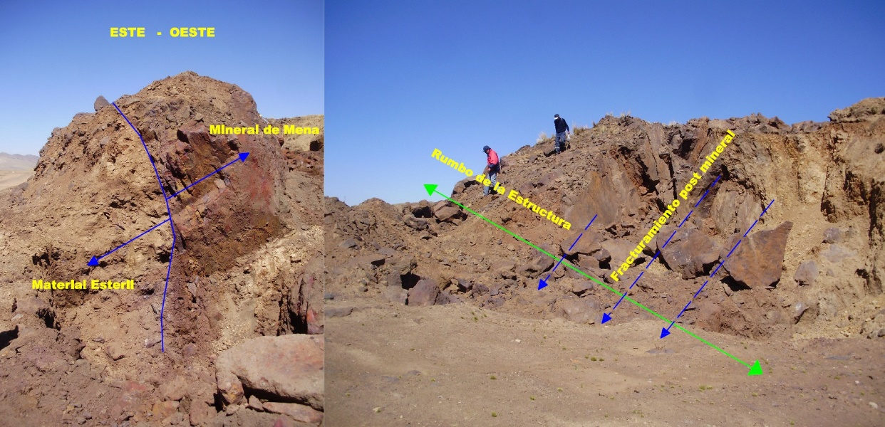
Fuente: Documentos internos de MECAMINAS E.I.R.L.

En el primer segmento se aprecia una vista N-S, con detalle del buzamiento como el emplazamiento de las estructuras. En el segundo segmento se muestra una vista N-SW del depósito señalando el fracturamiento post-mineralización que muestra el depósito.

Descripción del yacimiento
El depósito metálico denominado “Cuerpo 2”; está emplazado al margen Este del cerro Nuñupichu, exactamente en una pendiente pronunciada, donde se eleva sobre la topografía local. Se ha clasificado a esta geoforma como espina de pescado y denota su pronunciamiento como producto de la erosión constante que la ha dejado expuesta por presentar más resistencia al intemperismo que las rocas intrusivas circundantes, las que han sido trabajadas por el intenso clima y muestran una textura nodular a la superficie expuesta.
El yacimiento metálico presente, se ha clasificado como un Filón Hidrotermal de secuencias piro-metasomáticas; denominada así por sus diferentes características que definen su génesis cercana al lente o masa magmática, quedando expuesta en superficie por la constante erosión. Evidencia de ello lo componen los diferentes afloramientos de hematita y magnetita sobre el área circundante (Cuerpo 1) anexos a los afloramientos intrusivos difícilmente diferenciados por el fuerte top-soil, que recubre los mismos.
Es importante denotar que el yacimiento se presenta a manera de un caballo en una estructura más extensa compuesta por sílice del tipo calcedonia, y que también sobresale en la topografía; cortando y desplazando los estratos de caliza anexos al depósito, evidencia de ello se aprecia en los afloramientos y las crestas pronunciadas en el área de exploración.
Estructuralmente se ha definido este depósito como un filón o vena mineral de aspecto masivo con un rumbo promedio de N 60 E y con presencia de fracturamiento tensional post mineral perpendicular a la estructura; no determinando presencia alguna de segundos eventos mineralizantes que hayan influido en la estructura química de este.
El yacimiento mineral tiene una longitud mayor a los 200 m. Y una potencia aproximada de 12 m. en las zonas de enriquecimiento con tendencia a reducirse a los extremos norte y sur, teniendo una estructura metálica masiva, compuesta principalmente por Hematita y Magnetita, que a profundidad muestran un aspecto más consolidado.
Mineralización.- Entre los principales minerales encontrados sobre el depósito, los describimos a continuación en función a su ocurrencia y lo observado macroscópicamente.
Óxidos
Hematita (Fe2O3).- Es un mineral compuesto de óxido férrico, y se encuentra constituyendo importantes menas de hierro; ya que en estado natural contiene hasta un 70% de este metal. Es también el más abundante en nuestro depósito mineral, con una apariencia masiva en superficie expuesta y de una gama de colores que va desde tonalidades oscuras a rojizas. También encontramos parte de este en estado deleznable por la presencia de soluciones meteóricas que lo han alterado de su estado natural; evidenciado por la presencia del mismo como relleno de zonas de debilidad o fracturamiento.
Magnetita (Fe3O4).- Es un mineral de hierro constituido por óxido ferroso- diférrico, y se presenta junto con la hematita formando uno de los minerales de menas más importantes, al contener un 72% de hierro (es el mineral con más contenido en hierro), en el depósito lo encontramos como mineral accesorio por estar en menor porcentaje que la Hematita.
Gohetita FeO(OH).- Es un óxi-hidróxido de hierro con un contenido del 63% en hierro, y donde puede encontrarse hasta un 5% de manganeso. La feroxihita y la lepidocrita son polimorfos de este mineral, pues tienen igual composición y fórmula, pero diferente sistema de cristalización, no apreciándose macroscópicamente por estar como traza pero si denotando su presencia.
SíliceCalcedonia (SiO2).- es un mineral de estructura microcristalina relacionada con el cuarzo, de igual fórmula química que este con la diferencia que no forma cristales bien desarrollados. Los cristales que dan cuerpo a la calcedonia son diminutos, tan pequeños que resultan inapreciables, y se encuentran densamente empaquetados unos con otros para formar unas fibras que quedan inmersas en una matriz más o menos amorfa; sobre el yacimiento esta se presenta de manera abundante y de aspecto masivo, dando la figura de una cresta que sobresale en la topografía poco sinuosa y con cierto paralelismo con el afloramiento del depósito mineral.
Ópalo (SiO2 nH2O).- Es sílice amorfa o sílice hidratada, es decir, está compuesto de dióxido de silicio (sílice), lo mismo que el cuarzo y otros minerales relacionados, pero al igual que la calcedonia difiere principalmente de estos en el sistema a cristalizar. De color rojizo y textura micro granular se encuentra diseminado sobre el yacimiento así como en depósitos aledaños acompañando al ensamble mineralizado.

Otros
Calcita (CaCO3).- Es un carbonato de calcio, de aspecto vítreo y textura cristalina, muchas veces parecido al cuarzo pero de una dureza mucho menor que este; sobre el deposito se encuentra relacionado a eventos hidrotermales post genéticos, rellenando zonas de debilidad.
Malaquita (Cu2 (OH2)2CO3).- Es un dihidroxido de carbonato de cobre (II). Y posee un 57,0% de cobre, ubicándolo como mineral de mena por este elemento, sobre el deposito descrito en el presente informe , no se denota su presencia , restringiéndola a afloramientos asociados a las calizas (Ayabacas) circundantes.
Crisocola (Cu SiO3 2H2O).- Es un silicato de cobre hidratado, a veces denominado "cobre silíceo". Podemos observarlo formando incrustaciones en la roca, o bien rellenando vetas, resaltando principalmente por una intensa coloración verde brillante a azulado, pero al igual que la malaquita se encuentra asociado a segmentos minerales fuera del área de exploración descrita.
Minerales de alteración.- El yacimiento hidrotermal descrito en el presente informe, mantiene sus características físico-químicas constantes, así como el aspecto masivo y lo reducido de sus dimensiones, por lo que los minerales de alteración producidos no van a encontrarse bien definidos, sino restringidos a las arcillas de alteración y zonas de debilidad, donde se presentan como producto del intemperismo principalmente.
Por lo expuesto se hace complicado tener un criterio uniforme para la clasificación de los distintos tipos de alteración, por consiguiente solo se ha hecho una descripción en función al mineral más abundante y más perceptible en la roca alterada, como lo ejemplifica la presencia de la sericita; derivada de la alteración de las plagioclasas y fedelspatos potásicos con cantidades menores de caolinita . Normalmente también se considera que los minerales maficos están destruidos en este tipo de alteración.

Modelamiento geológico
El modelamiento del yacimiento mineral y el cálculo de sus recursos en sus diferentes categorías está basado en estudios geofísicos sobre el área involucrada, para lo cual se sugirió hacer un reticulado compuesto por 12 Sondajes Eléctricos Verticales que brinden el sustento técnico para tal efecto.
El Estudio Geofísico empleó el método de prospección eléctrica de resistividad en su modalidad de Sondeos Eléctricos Verticales, que se describe a continuación.
Un SEV permite obtener información (1D) del terreno mediante la aplicación de un pulso de corriente eléctrica como estímulo y el simultáneo registro de la diferencia de potencial generada por el terreno a modo de respuesta. Utilizando la Ecuación de Laplace es posible deducir el perfil estratigráfico a partir de un set de datos "Estímulo / Respuesta" obtenidos en el terreno. Este método permite caracterizar el subsuelo, detectar napas subterráneas, calificar el estado del basamento rocoso y conocer la estratigrafía del terreno.
La ubicación de los puntos de sondeo (Cuadro 2.33) dadas en el sistema WGS 84 son los siguientes:
Cuadro 2.33.- Puntos de Sondeos Eléctricos Verticales
 | Coordenadas WGS 84
Nº | ESTE | NORTE
1 | 328 278 | 8 267 389
2 | 328 295 | 8 267 417
3 | 328 247 | 8 267 388
4 | 328 253 | 8 267 352
5 | 328 295 | 8 267 379
6 | 328 276 | 8 267 341
7 | 328 223 | 8 267 356
8 | 328 190 | 8 267 352
9 | 328 208 | 8 267 380
10 | 328 181 | 8 267 380
11 | 328 196 | 8 267 414
12 | 328 237 | 8 267 414
Fuente: Documentos internos de MECAMINAS E.I.R.L.

Perfiles geoeléctricos
Con los valores obtenidos y luego de la descripción de cada uno de los horizontes determinados se ha trazado cuatro perfiles geoeléctricos, que permiten una visualización de las estructuras en profundidad y su relación entre ellas. Seguidamente se hace una descripción de cada uno de los perfiles modelados.
• Perfil A - A’
Está constituido por los SEVs 11, 12 y 02, se ha trazado en forma transversal al afloramiento y tiene una dirección W–E. Se observa la distribución de las estructuras sub superficiales en profundidad. El primer horizonte H-1, relacionado a bloques heterogéneos en matriz limo arcilloso de origen coluvial se presenta como una delgada capa superficial en la ubicación de los SEVs 11 y 12. Subyace horizonte H-3 conformado por materiales probablemente pertenecientes a la formación calizas Ayabacas, que está constituida principalmente por bloques de caliza en matriz areno limosa (fangolitas) y presentan contenido de humedad; solo se presenta hacia el lado Oeste del perfil por debajo de los SEV 11 y 12.
La estructura relacionada con el material mineralizado (hematita), y que está representado por el horizonte H-2 y H-4 posiblemente proviene desde profundidad, que se evidencia en los SEV 11 y 12 e intruye en las calizas Ayabacas con dirección Este, donde se hace más delgada y se presenta el afloramiento de esta estructura. En el lado Este del perfil y por debajo del SEV 02, subyaciendo a la estructura descrita anteriormente se presenta el horizonte H-5, relacionado también a la formación calizas Ayabacas y que presenta las mismas características del horizonte H-3. El horizonte geoelectrico H-6 constituido por materiales de origen ígneo fuertemente consolidado solo se observa en el lado Este del perfil.

Gráfico N° 03.- Perfil A-A’
Fuente: Documentos internos de MECAMINAS E.I.R.L.

• Perfil B - B’
Perfil trazado uniendo los SEVs 10, 09, 03, 01 y 05; tiene una dirección predominante W – E. El horizonte H-1, relacionado a bloques heterogéneos en matriz limo arcilloso de origen coluvial se presenta como una delgada capa superficial en el lado Oeste del perfil en la ubicación de los SEVs 10, 09 y 03. Subyace horizonte H-3 conformado por la formación calizas Ayabacas, que está constituida principalmente por bloques de caliza en matriz areno limosa (fangolitas) y presentan contenido de humedad; se observa en el lado Oeste del perfil por debajo de los SEV 10 y 09 y en el Este por debajo del SEV 05.
La estructura relacionada con el material mineralizado (hematita), representada por el horizonte H-2 y H-4, proviene desde profundidad como se lo evidencia los SEV 10 y 09 e intruye en las calizas Ayabacas con dirección Este, donde se hace más delgada y se ramifica, alcanzando la parte superficial y aflorando en el SEV 01 y extendiéndose por debajo del SEV 05.
Hacia el lado Este del perfil y por debajo del material intrusivo mineralizado se observa nuevamente una estructura relacionada a las calizas Ayabacas en la ubicación de los SEV 03, 01 y 05. El horizonte geoelectrico H-6 constituido por materiales de origen ígneo fuertemente consolidado solo se observa en el lado Este del perfil en los SEV 03, 01 y 05.
Gráfico N° 04.- Perfil B-B’
Fuente: Documentos internos de MECAMINAS E.I.R.L.

• Perfil C - C’
Perfil que une a los SEVs 08, 07, 04 y 06; se ha trazado en forma paralela a los dos anteriores. Este perfil presenta las mismas características que el perfil B – B’. El horizonte H-1, relacionado a materiales de origen coluvial se presenta sólo en el lado Oeste del perfil en los SEVs 08 y 07. Subyace horizonte H-3 conformado por la formación calizas Ayabacas que presentan contenido de humedad y se observa en el lado Oeste por debajo de los SEV 08 y 07 y al Este por debajo del SEV 06.
La estructura relacionada con el material mineralizado (hematita), representada por el horizonte H-2 y H-4, intruye a las calizas Ayabacas con dirección Este, donde se hace más delgada y se ramifica, alcanzando la parte superficial, aflorando en el SEV 04 y se extiende por debajo del SEV 06.
Hacia el lado Este del perfil y por debajo del material intrusivo mineralizado se observa nuevamente la estructura relacionada con las calizas Ayabacas en los SEV 04 y 06. El horizonte geoeléctrico H-6 constituido por materiales de origen ígneo fuertemente consolidado solo se observa en el lado Este del perfil en los SEV 04 y 06.

Gráfico N° 05.- Perfil C-C’
Fuente: Documentos internos de MECAMINAS E.I.R.L.

• Perfil D - D’
Perfil trazado con una dirección SW–NE sobre el afloramiento de la estructura mineralizada y que une a los SEVs 04, 01 y 02. El horizonte H-1 no se observa en este perfil. El Horizonte H2 conformado por el material mineralizado que aflora en superficie se presenta a lo largo de todo el perfil como una estructura que no tiene mucha potencia. Subyace el horizonte H-3 conformado por la formación calizas Ayabacas determinado en los SEV 04 y 01, esta estructura se une al horizonte H-5 constituido por los mismos materiales en la ubicación del SEV 02. El horizonte H-4 también conformado por materiales intrusivos mineralizados se le observa por debajo de los SEV 04 y 01 a manera de un lente.
En este perfil todas las estructuras descritas descansan sobre el horizonte geoelectrico H-6 constituido por materiales de origen ígneo fuertemente consolidado.
Gráfico N° 06.- Perfil D-D’
Fuente: Documentos internos de MECAMINAS E.I.R.L.
El yacimiento tiene la potencia requerida para cubrir la necesidad operacional de 4,500 TM/mes, en el Cuadro 2.34 se muestra el volumen y tonelaje de los recursos calculados.

Cuadro 2.34.- Resultados de Modelamiento
CATEGORÍA | METROS CÚBICOS | TONELAJE
INDICADO | 373,160.00 | 1,257,548.00
INFERIDO | 173,920.00 | 586,108.00
DESBROCE | 415,280.00 | -
Fuente: Documentos internos de MECAMINAS E.I.R.L.

Cálculo de recurso mineral
La metodología seguida para el cálculo del recurso mineral, se realizó en base al resultado de la geofísica por medio de los SEV, bajo este criterio se confeccionó tres perfiles geológicos, con las potencias relativas en función a las resistividades de los sustratos encontrados como se detalló en la metodología. Así mismo, también se hizo un levantamiento geológico superficial, por medio de perfiles perpendiculares al rumbo del yacimiento mineral, con el cual se buscó corroborar la información obtenida en los SEV.
Según el emplazamiento observado en los diferentes horizontes geológicos descritos, se procedió a calcular el área que los contenía, multiplicándola por la distancia entre secciones para obtener los diferentes volúmenes que comprenden la mineralización del yacimiento, como se muestra en la formula detallada en los párrafos siguientes. Es importante denotar que los perfiles de cubicación están separados por 40 m. uno de otro y cubren un área total de 2.88 ha. Ubicándose según se aprecia en los planos anexos.
Nota: El peso específico está dado por los resultados de las muestras en cada cuerpo mineralizado.
$$Fórmula:V=\frac{\left(A1+A2\right)xdH}{2}$$

$$TM=P_{e}xV$$

Dónde:
V | = | Volumen, en m³
Ai | = | Área de la sección geológica transversal
dH | = | Distancia horizontal entre secciones
TM | = | Peso en toneladas
Pe | = | Peso específico

Como base para cubicar el mineral encontrado en sus diferentes categorías se tomó como piso la cota 4200 msnm. Por ser la que mantiene en promedio un encampane de 20 m. según las secciones de cubicación definidas por los SEV. Por debajo de ella, hacia la cota 4190 m. el mineral encontrado se ha considerado en la categoría de inferido.
Acompañado el mineral descrito también encontramos desbroce o material estéril, el cual forzosamente tiene que ser removido para poder acceder al mineral de mena base de nuestra estimación de reservas. Es importante mencionar que la metodología empleada para el cálculo del mineral de mena, también se aplicó al desbroce.
En los cuadros siguientes se ejemplifica el cálculo realizado en función a las diferentes secciones confeccionadas para tal efecto y los volúmenes involucrados.

Cuadro 2.35.- Categorización por secciones

CATEGORÍA | AREA m²
CATEGORÍA | SECCION
CATEGORÍA | A-A' | B-B' | C-C' | 2C-2C'
INDICADO | 1,702 | 3,249 | 2,189 | 2,189
INFERIDO | 1,331 | 935 | 1,041 | 1,041
DESBROCE | 2,806 | 1,946 | 2,810 | 2,810

CATEGORÍA | VOLUMEN m³
CATEGORÍA | SECCIÓN
CATEGORÍA | A-A' | B-B' | C-C' | 2C-2C'
INDICADO | 68,080 | 129,960 | 87,560 | 87,560
INFERIDO | 53,240 | 37,400 | 41,640 | 41,640
DESBROCE | 112,240 | 78,240 | 112,400 | 112,400
Fuente: Documentos internos de MECAMINAS E.I.R.L.
Cuadro 2.36.- Categorización en metros cúbicos

CATEGORÍA | METROS CÚBICOS
INDICADO | 373,160
INFERIDO | 173,920
DESBROCE | 415,280
Fuente: Documentos internos de MECAMINAS E.I.R.L.

La sección 2C-2C’ es réplica de la sección C-C’, esto con el fin de cubrir el área total donde se presenta los afloramientos del depósito mineral, el cual se sustenta también en el levantamiento geológico superficial.
Considerando un peso específico de 3.37 TM/m³ se ha calculado el siguiente tonelaje:

Cuadro 2.37.- Categorización en Toneladas
CATEGORÍA | TONELADAS
CATEGORÍA | SECCIÓN
CATEGORÍA | A-A' | B-B' | C-C' | 2C-2C'
INDICADO | 229,429 | 437,965 | 295,077 | 295,077
INFERIDO | 179,418 | 126,038 | 140,326 | 140,326

CATEGORIA | TONELAJE TOTAL
INDICADO | 1,257,548
INFERIDO | 586,108
Fuente: Documentos internos de MECAMINAS E.I.R.L.

SOLUCIONES TEÓRICAS Y PRÁCTICAS PLANTEADAS

Método de explotación

Descripción del método de explotación
El método de explotación será a tajo abierto (open pit) utilizando perforación y voladura.
La explotación se iniciará en la parte alta de cada afloramiento y continuará banco por banco hacia abajo para transformarse después en una explotación a tajo abierto, profundizándose también por medio de cortes en banco hasta alcanzar el fondo de los cuerpos mineralizados. Para el carguío se empleará un cargador frontal con volquetes de 15m³.

Trabajos preliminares
Los trabajos preliminares de operación incluyen las actividades de desbroce y preparación, construcción de los accesos principales, limpieza y la construcción de la plataforma de arranque.
Desbroce y preparación
Preparar y remarcar las áreas de trabajo.
Para efectuar el plan de desbroce a mediano y largo plazo, debemos integrar los bloques (bloques de explotación a mediano y largo plazo) en forma ordenada y bajo una supervisión profesional.
La preparación del tajo por el método de cielo abierto consistirá en hacer una limpieza del material superficial existente en el área de trabajo que es muy poco, luego se marcarán de acuerdo a los procedimientos establecidos.
Concluir con la preparación de las rampas de acceso.
Proporcionar las herramientas de trabajo adecuadas y la dotación de implementos de seguridad a todo el personal que laborará.
Construcción de acceso principal al tajo
La explotación del tajo se realizará desde cotas superiores a inferiores en dirección de este a oeste. Conforme se avance con la operación, profundizándose en la explotación, se irán diseñando las rampas de acceso entre los bancos. Inicialmente el tajo contará con una vía de acceso que comunicará al campamento con las operaciones en el pit.
Las vías de circulación en interior mina tendrán un ancho de 5 m (vía de un solo carril), las características geométricas de diseño son las adecuadas para la circulación libre y correcta de los vehículos (volquete, cargador frontal y excavadora) que operen en el interior del tajo.
Las vías de acceso que se encuentran en el interior del proyecto tendrán unas dimensiones adecuadas para la circulación de vehículos (aproximadamente 5m).
Limpieza de vía
Culminada la etapa de construcción de la vía y rampa de acceso se realizará la limpieza de las mismas. Esta actividad se realizará con la finalidad de eliminar desechos de todo tipo que puedan contaminar el mineral.
Esta actividad de limpieza la realizará el cargador frontal y los volquetes de 15 m³.
Construcción de plataforma de arranque
Se construirá una plataforma de arranque, la cual se ubicará en la parte más alta del tajo. Esta zona tendrá un área lo suficientemente amplia para facilitar el desarrollo de los sucesivos bancos inferiores. La plataforma se iniciará con la apertura de un acceso de 5 m de ancho (sobre la misma plataforma), que permita la circulación de los equipos, para luego ir ampliándose hasta alcanzar las dimensiones (longitud) requeridas para el desarrollo de los bancos inferiores.
La construcción de la plataforma de arranque se efectuará con la excavadora, cargador frontal y los volquetes de 15 m³.

Relación de equipos
En la construcción de las labores de tajo abierto tales como: tajo y accesos se utilizarán, los equipos y maquinarias listados en el cuadro siguiente:

Cuadro 2.38.- Relación de equipos

EQUIPOS MINEROS PARA LA CONSTRUCCIÓN DE LABORES MINA
EQUIPOS  Y  MAQUINARIAS | DESCRIPCIÓN | Condición | Cantidad
EQUIPOS  Y  MAQUINARIAS | Vehículo para transporte de personal | En uso | 1
EQUIPOS  Y  MAQUINARIAS | Camioneta 4x4 TOYOTA HILUX | En uso | 1
EQUIPOS  Y  MAQUINARIAS | Volquete VOLVO FM de 15m³ | En uso | 1
EQUIPOS  Y  MAQUINARIAS | Cargador frontal VOLVO L 120E | En uso | 1
 | Excavadora CAT 330 CL |  | 1
 | Dumper VOLVO A25E |  | 1
 | Tractor Oruga CAT |  | 1
 | Track Drill ATLAS COPCO |  | 1
Fuente: Documentos internos de MECAMINAS E.I.R.L.

Planeamiento de minado
El tajo se ha diseñado de acuerdo a las características topográficas del terreno de explotación, la ubicación del yacimiento con respecto a la superficie, la morfología del depósito y las características geométricas operativas de los equipos que van a operar.
El tajo diseñado ha sido sometido a un estudio de estabilidad de taludes, la cual puede observarse en el ítem 2.3.1.2.- Estudio geotécnico (Pág 8-15).
En base a todos los estudios mencionados y a la producción requerida es que se ha podido elaborar el plan de minado.

Planeamiento de minado a corto plazo
El planeamiento de minado a corto plazo es aquella actividad de planificación cuyo horizonte es un año o menos, por lo que su detalle y concepción está fuertemente condicionado por la realidad de la faena o proyecto y corresponde a las actividades que se desarrollan en un año.
En consideración del planeamiento a corto plazo se debe mencionar que la producción diaria del tajo será de 45 m³/día (112.5 TM/día), la producción mensual ascenderá a 1350 m³/mes (3375 TM/mes).

Planeamiento de minado a largo plazo
Para el Largo plazo es básicamente un horizonte superior a los 5 años, para este caso abarcará todo el tiempo de vida de la Mina. Se extraerá el material durante 5 años a razón de 40500 toneladas métricas anuales, lo que haría un total de 202500 toneladas métricas (81000m³). (Ver Cuadro N° 2.39.- Plan de producción a largo plazo en m³)

Cuadro 2.39.- Plan de producción a largo plazo en m³

PRODUCCIÓN ANUAL PARA 5 AÑOS DE TIEMPO DE VIDA DEL PROYECTO (m³)
Banco | Mineral/Desmonte | Año 1 | Año 2 | Año 3 | Año 4 | Año 5 | Total Desmonte | Total Mineral
4220 | Desmonte | 323 |  |  |  |  | 323
4220 | Mineral
4215 | Desmonte | 5852 |  |  |  |  | 5852
4215 | Mineral | 4391 |  |  |  |  |  | 4391
4210 | Desmonte | 7406 |  |  |  |  | 7406
4210 | Mineral | 11809 | 8570 |  |  |  |  | 20379
4205 | Desmonte |  | 6468 |  |  |  | 6468
4205 | Mineral |  | 7630 | 16200 | 9757 |  |  | 33588
4200 | Desmonte |  |  |  |  | 451 | 451
4200 | Mineral |  |  |  | 6443 | 16200 |  | 22643
Total | Desmonte | 13581 | 6468 | 0 | 0 | 451 | 20500
Total | Mineral | 16200 | 16200 | 16200 | 16200 | 16200 |  | 81000
Fuente: Documentos internos de MECAMINAS E.I.R.L.

Cuadro 2.40.- Plan de producción a largo plazo en TM

PRODUCCIÓN ANUAL PARA 5 AÑOS DE TIEMPO DE VIDA DEL PROYECTO (TM)
Banco | Mineral/Desmonte | Año 1 | Año 2 | Año 3 | Año 4 | Año 5 | Total Desmonte | Total Mineral
4220 | Desmonte | 808 |  |  |  |  | 808
4220 | Mineral
4215 | Desmonte | 14630 |  |  |  |  | 14630
4215 | Mineral | 14796 |  |  |  |  |  | 14796
4210 | Desmonte | 18515 |  |  |  |  | 18515
4210 | Mineral | 39798 | 28879 |  |  |  |  | 68677
4205 | Desmonte |  | 16171 |  |  |  | 16171
4205 | Mineral |  | 25715 | 54594 | 32882 |  |  | 113191
4200 | Desmonte |  |  |  |  | 1127 | 1127
4200 | Mineral |  |  |  | 21712 | 54594 |  | 76306
Total | Desmonte | 33953 | 16171 | 0 | 0 | 1127 | 51251
Total | Mineral | 54594 | 54594 | 54594 | 54594 | 54594 |  | 272970
Fuente: Documentos internos de MECAMINAS E.I.R.L.

DISEÑO DEL TAJO

Generalidades
Los criterios de diseño que se consideran para el dimensionamiento y planeamiento de la explotación de mineral del Proyecto Magnetita Cuerpo 2 son los siguientes.
Las reservas minables extraíbles son un total de 100000 m³ , con una ley de 70% de óxido de hierro, la producción está programada para 45 m³/día de mineral con una vida de mina de 5 años aproximadamente

Parámetros geométricos finales de diseño
Los parámetros geométricos finales de diseño de las tres canteras del proyecto han sido obtenidos luego de realizarse un análisis detallado de las características morfológicas y geomorfológicas de la zona de explotación. Los parámetros son presentados en el Cuadro 2.41. (Ver Plano N° 05.- Diseño de Tajo)
Cuadro 2.41.- Criterios de Diseño Operativo
Método de explotación | Tajo abierto
Altura de banco | 5.0 m
Ángulo de talud de banco | 70°
Bermas | 3.2 m
Ancho de vía | 5.8 m
Talud de trabajo | 60°
Talud final | 39°-47°
Fondo de explotación mínimo | Nv. 4200 m.s.n.m.
Fuente: Documentos internos de MECAMINAS E.I.R.L.

Altura de banco final
Los bancos finales han sido diseñados y dimensionados tomando en consideración las características geomecánicas y geotécnicas de la zona de explotación, además de considerar las características geométricas del depósito.
Se debe indicar que el diseño del banco final debe permitir extraer la máxima cantidad de material económico cumpliendo con las normas de seguridad establecidas.
La altura de los bancos finales será: 5 m, a continuación se enumeran algunas ventajas en la selección de alturas pequeñas para los bancos finales.
- Mejores condiciones de seguridad para el personal y la maquinaria, pues el alcance de las maquinas permiten un mejor saneo y limpieza de los frentes cuando es necesario.
- Mayor control sobre la excavación.
- Mayor rapidez en la ejecución de rampas de acceso entre bancos.
- Menores niveles de vibraciones de onda aérea, al ser las cargas operantes más pequeñas.
- Mejores condiciones para la restauración y tratamiento de los taludes finales.

Ancho de berma final
Las bermas de seguridad son empleadas como áreas de protección el detener y almacenar cualquier material que pueda desprenderse de los bancos superiores. Además de brindar estabilidad al diseño final del tajo, disminuyendo la probabilidad de que pueda producirse cualquier tipo de fallamiento.
El ancho de las bermas de seguridad para las tres canteras será el mismo: 3.2m.

Ángulo de talud de banco
El ángulo de talud de banco en una explotación a cielo abierto es el ángulo formado por la superficie inclinada del talud con respecto a la horizontal, por sus características los taludes de banco en el proyecto, son artificiales.
Los taludes son construidos con la pendiente más elevada que permite la resistencia del terreno, manteniendo unas condiciones aceptables de estabilidad.
El ángulo de talud de banco para el proyecto de explotación será de 70°.

Ángulo de talud final
El ángulo del talud de los bancos se establece desde el pie del talud inferior del tajo (sitio de cambio brusco de la pendiente en la parte inferior del talud o ladera) hasta la cresta de talud superior del tajo (se refiere al sitio de cambio brusco de la pendiente en la parte superior del talud o ladera).
El valor del ángulo de talud final es de: 39°-47°

Ancho de rampa (1 carril)
De acuerdo al Art. 262c. del D.S 024-2016-EM: el ancho de vía de una rampa de acceso, de un sentido, hacia el interior del tajo no debe ser menor a 2 veces el ancho del vehículo más grande.
En base a lo indicado en el artículo mencionado anteriormente es que el diseño de la rampa se realizó de la siguiente forma.
Diseño de rampa
Parámetros de diseño de rampa:
DR = Diseño de Rampa.
MS = 0.8 m (Ancho de Muro de Seguridad).
Ac = 5 m (Ancho de Vía, un solo sentido: 2Av).
Av = 2.5 m (Ancho del volquete de 15 m3).
Cuadro 2.42.- Parámetros de diseño de rampa
Parámetro |  | Dimensión |  | Características
Berma de Seguridad (BS) |  | 0.5 | metros | Tabla 304.02 ancho de Bermas, Manual de Diseño Geométrico de Carreteras (DG-2001) página 69. Tercera clase, orografía tipo 3 (< 30 KPH).
Muro de Seguridad | Altura | 0.8 | metros | Art. 262e. del D.S 024-2016-EM: no será menor de 3/4 partes de la altura de la llanta más grande. Altura llanta 12.00R20: 1,146mm. (Características llanta 12.00R20) (Especificaciones técnicas volquete 15m3).
Muro de Seguridad | Ancho | 0.8 | metros

La ecuación de diseño es la siguiente:
DR = MS + Ac
Dónde: Ac = 2 Av
Reemplazando:
DR = MS + 2Av
DR = 0.8+2*2.5m
DR = 5.8m

Parámetros geométricos de operación
Los parámetros geométricos de operación son determinados o calculados de acuerdo a las características de eficiencia de los equipos, tablas de fabricante, que van a entrar en operación.

Altura de Muros de Seguridad
De acuerdo a lo estipulado en el art.262e del Decreto Supremo 024-2016 EM, la altura del muro de seguridad no podrá ser menor a las ¾ partes de la altura de la llanta más grande de los equipos que van a circular, considerando que las llantas más grandes de los equipos que van a circular en mina son de los volquetes y considerando un modelo estándar de neumáticos (12.00R20) cuya altura es de 1.146m es que el muro de seguridad tendrá una altura de 0.8m. (Ver Plano N° 05.- Diseño de Tajo)

Ancho de Muros de Seguridad
El ancho del muro de seguridad está en función a los ¾ de altura del neumático del vehículo más grande que circula por las vías de acceso, por ello tomamos en cuenta a los volquetes, los cuales que usan llantas con una altura aproximada de 1.146m dándonos una altura de muro de 0.8m, considerando un ángulo de reposo natural del material de 63° es que se obtiene una base de 0.8m. Por lo tanto el ancho de los muros de seguridad será de 0.8m.

Ángulo de talud de banco operativo
El ángulo de los taludes de los bancos operativos está en función a las características del cargador, el rango de talud con la cual la eficiencia es la mayor se da para: 70°. (Ver Plano N° 05.- Diseño de Tajo)

Altura de banco operativo
Los bancos de operación tendrán una altura de 3.5 m, esta altura se encuentra en función a las características de eficiencia del modelo del equipo de excavación que va a emplearse. (Ver Plano N°05.- Diseño de Tajo).

ANÁLISIS DE ESTABILIDAD FÍSICA DE LOS TALUDES DE DISEÑO

Resultados de ensayos de laboratorio
De acuerdo a los ensayos realizados a las muestras obtenidas en campo es que se han determinado los siguientes parámetros geotécnicos (Ver Cuadro 2.43).

Cuadro 2.43.- Parámetros geotécnicos
Muestra | Tipo | Cohesión (MPa) | Angulo de fricción
01 | Óxidos | 0.135 | 31.77
02 | Roca encajonante | 0.146 | 31.09

Fuente: Anexo N° 01.- Ensayos de Laboratorio

Condiciones de análisis
Para ello se ha hecho uso del programa de computo SLIDE (versión 6.0) de la galería Rocscience de la Universidad de Toronto Canadá, asimismo se ha tomado los valores de las propiedades físico y mecánicas resultantes de los ensayos de laboratorio, los análisis se han efectuado con un modelo que consta de etapas no secuenciales de moldeamiento.

Resultados de análisis
Los resultados del análisis de estabilidad de las secciones representativas del tajo abierto se muestran en el Cuadro 2.44. (Para mayor detalle ver el Item 2.3.1.2.- Estudio Geotécnico)

Cuadro 2.44.- Resultados de análisis de estabilidad
Sección | Tipo de análisis
Sección | Análisis estático | Análisis seudoestático
Sección A-A | 1.617 | 1.303
Sección B-B | 1.467 | 1.034
Sección C-C | 1.477 | 1.079
Fuente: Anexo N° 02.- Reporte de análisis de estabilidad

PERFORACIÓN

Generalidades
El método de explotación será a tajo abierto empleándose el método de banqueo con perforación y voladura. Para efectos de describir las actividades que engloban el ciclo minero de perforación y voladura se detallan cada una de ellas.

Parámetros de diseño
El proceso de explotación comienza con la perforación del macizo rocoso, para lo cual se utilizará una perforadora neumática Track drill para la perforación primaria. El diseño de la malla de perforación se realizó empleando el modelo matemático de Pearse, el cual nos permite determinar el burden:

$$B=\frac{DxK}{1000}x\sqrt{\frac{P_{d}}{S_{t}}}$$

Donde:
D: Diámetro del taladro en mm
K: Factor de volabilidad va de 0.7 a 1.0
$P_{d}$: Presión de Detonación del explosivo primario
$S_{t}$: Resistencia Tensional de la roca

$$B=\frac{50.8x1}{1000}x\sqrt{\frac{95}{1.15x0.0713}}=1.75m≈1.5m$$

Burden = 1.5m
Espaciamiento = 1.15xBurden = 1.8m
Sobre-perforación = 0.3xBurden = 0.5m

Diseño de malla de perforación
El tipo de malla elegida para el tajo es de 1.5m x 1.8m, la malla ha sido elegida tomando en consideración la calidad de roca y las características del explosivo a emplearse (Cuadro 2.45). (Ver Plano N° 06.- Diseño de Malla de Perforación)

Cuadro 2.45. Parámetros de diseño de malla de perforación

Malla de Perforación
Burden | 1.5 | metros
Espaciamiento | 1.8 | metros
Altura de Banco (Operación) | 5 | metros
Diámetro Broca | 2 | pulgadas
Volumen x Taladro | 20 | m³/tal
Longitud de perforación | 5.5 | metros
Fuente: Documentos internos de MECAMINAS E.I.R.L.

VOLADURA

Generalidades
Siendo la voladura una de las operaciones unitarias más importantes en todo el proceso productivo en mina, es que se ha tomado bastante cuidado al momento de seleccionar el tipo de explosivo y el tipo de arranque a utilizarse, así como la malla de perforación realizada.

Explosivos y accesorios de voladura
Considerando el cuidado que se debe tener a las condiciones de estabilidad de la roca encajonante, además de obtenerse la fragmentación adecuada para un fácil carguío y transporte del material disparado y considerando las características de la roca a disparar es que se procedió a elegir como explosivo a la dinamita, siendo en particular la elegida dinamita semigelatinosa 65%. Las dimensiones del cartucho elegido son: 1 1/2” de diámetro por 12” de largo (1 1/2” x 12”), estas dimensiones van de acuerdo a las dimensiones de los taladros perforados (40 mm de diámetro).

Características de los explosivos y accesorios
Por la particularidad de este yacimiento se usa la técnica de voladura de máximo desplazamiento (cast blasting). Con esta técnica no solo se pretende fragmentar sino que también desplazar al máximo, en nuestro caso para que el mineral de Hierro caiga a las plataformas de carguío, para aprovechar el principio conocido como "La energía química del explosivo es más barata que la energía mecánica de la máquina".
Se debe mencionar que el tipo de voladura a emplearse es no eléctrica, el explosivo primario es la dinamita (semigelatinosa de 65% 1 ½” x 12”), los accesorios empleados son la mecha de seguridad ensamblado, línea de cordón detonante y fulminante eléctrico de retardo.
Se tiene el cálculo de explosivo, en base a los parámetros de perforación:
Cuadro 2.46.- Explosivos y accesorios por disparo en mineral y desmonte
Explosivos y accesorios por disparo en mineral
Dinamita | 12 | cartuchos por taladro
Mecha de seguridad | 1 | unidades por disparo
Cordón detonante | 1.65 | metros por taladro
Fulminante eléctrico de retardo | 1 | unidad por taladro
Explosivos y accesorios por disparo en desmonte
Dinamita | 10 | cartuchos por taladro
Mecha de seguridad | 1 | unidades por disparo
Cordón detonante | 1.65 | metros por taladro
Fulminante eléctrico de retardo | 1 | unidad por taladro
Fuente: Documentos internos de MECAMINAS E.I.R.L.

Se estima que se realizará un disparo cada 6 días, la cantidad de accesorios y explosivos a requerirse a la semana, mes y anualmente se muestra en el siguiente cuadro.

Cuadro 2.47.- Explosivos y accesorios semanal, mensual y anual
Total de explosivos y accesorios | Semanal | Mensual | Anual | Cantidad
Dinamita | 440 | 2200 | 26400 | cartuchos
Mecha de seguridad | 2 | 10 | 120 | unidades
Cordón detonante | 66 | 330 | 3960 | metros
Fulminante eléctrico de retardo | 40 | 200 | 2400 | unidades
Fuente: Documentos internos de MECAMINAS E.I.R.L.

Cuadro 2.48.- Explosivos y accesorios a emplearse en la extracción de mineral
Total de explosivos y accesorios en mineral durante 5 años
Cartuchos de dinamita: | 72000 | cartuchos
Mecha de seguridad: | 300 | unidades
Cordón detonante: | 9900 | metros
Fulminante eléctrico de retardo: | 6000 | unidades
Fuente: Documentos internos de MECAMINAS E.I.R.L.

Cuadro 2.49.- Explosivos y accesorios a emplearse en la extracción de desmonte
Total de explosivos y accesorios en desmonte durante 5 años
Cartuchos de dinamita: | 60000 | cartuchos
Mecha de seguridad: | 300 | unidades
Cordón detonante: | 9900 | metros
Fulminante eléctrico de retardo: | 6000 | unidades
Fuente: Documentos internos de MECAMINAS E.I.R.L.

Cuadro 2.50.- Total de explosivos y accesorios durante 5 años
Total de explosivos y accesorios para las operaciones durante 5 años
Cartuchos de dinamita: | 132000 | cartuchos
Mecha de seguridad: | 600 | unidades
Cordón detonante: | 19800 | metros
Fulminante eléctrico de retardo: | 12000 | unidades
Fuente: Documentos internos de MECAMINAS E.I.R.L.

DISEÑO DE BOTADERO DE DESMONTE

Introducción

2.4.7.1.1 Generalidades
MECAMINAS E.I.R.L. está desarrollando planes para la explotación de Magnetita Cuerpo 2. El proyecto incluye un yacimiento de óxido de fierro, que será explotado a tajo abierto. Se está planificando la construcción de un botadero de desmonte para almacenar de forma conjunta el desmonte de mina proveniente de las labores de mina y de los desmontes provenientes de las labores de desbroce, construcción de carreteras y de las plataformas que se construirán en la fase de desarrollo del proyecto minero.
Este informe presenta el diseño y las cantidades estimadas para el Botadero de Desmonte Cuerpo 2. El diseño ha sido realizado a un nivel proporcional de la etapa de planeamiento, el cual es considerado aproximadamente equivalente al nivel del estudio de factibilidad.
El Botadero de Desmonte Cuerpo 2 se ubicará aproximadamente a 0.3 km al Este de las labores superficiales. Se espera que este desmonte no sea un Potencial Generador de Acidez (PAG, por sus siglas en inglés) y como tal, el drenaje del mismo sea liberado luego de pasar por las instalaciones de control y monitoreo de sedimentos.
Se han llevado a cabo las investigaciones geotécnicas del emplazamiento del depósito por métodos directos. El emplazamiento del Botadero de Desmonte Cuerpo 2 está sobre roca caliza que se encuentra cubierta localmente con materiales orgánicos superficiales.
La preparación de la fundación en este emplazamiento incluirá el desbroce, desenraice y escarificación (dentro de ciertos límites) y la construcción de subdrenes en locaciones diferentes. No se colocará ningún revestimiento.
La roca del desmonte de Cuerpo 2 consistirá en gran parte de roca caliza y se espera que sea relativamente dura y competente, con alta permeabilidad y resistente. No obstante, esto requiere la confirmación en etapas posteriores de investigación.
El Depósito de Desmonte Magnetita Cuerpo 2 requerirá estructuras de control de agua superficial que comprendan canales de derivación perimétricos, cunetas de coronación, estructuras de captación, de descarga y de transición a los canales principales, y elementos de control de sedimentos y protección contra la erosión. Los canales perimetrales de derivación son los componentes principales. Los demás componentes, si bien son importantes, son relativamente menores en alcance y costo, y serán diseñados cuando exista mayor información disponible para especificar sus ubicaciones, números y configuraciones.
Se estimaron las cantidades de construcción para el movimiento de tierras, tuberías, geosintéticos, instrumentación y otros puntos considerados en el diseño para este depósito de desmonte. Estas cantidades, también llamadas listas de materiales, fueron estimadas para respaldar a MECAMINAS E.I.R.L. en la evaluación de los costos de construcción de las instalaciones. La construcción del botadero de desmonte ha sido prevista en etapas de desarrollo progresivo durante el tiempo de vida útil de la mina.

Descripción del proyecto
La generación de desmontes en la etapa de construcción y explotación será de 81,000 m³ aproximadamente. La caracterización geoquímica del desmonte de Cuerpo 2 indica que no será material PAG y como tal su drenaje será descargado luego de pasar por las instalaciones de monitoreo y control de sedimentos para confirmar su calidad.

Alcances
El diseño a nivel de factibilidad del Botadero de Desmonte Cuerpo 2, presentado en este documento contiene (1) el desarrollo de los criterios de diseño, (2) los análisis hidrológicos y geotécnicos incluyendo los análisis de infiltración y estabilidad, (3) el diseño civil de los componentes del depósito de desmonte, (4) los estimados de cantidades de construcción y, (5) la preparación de este informe de diseño.
Se ejecutaron las investigaciones geotécnicas para los depósitos de desmonte, los que incluyeron calicatas y ensayos de laboratorio, así como ensayos ABA para determinar la posibilidad de generación de agua acida.

Marco legal
El estudio se sustenta en el Marco Legal y la Política de Conservación y Protección del Medio Ambiente establecido por el Ministerio de Energía y Minas.
- Decreto Supremo N° 020-2012-EM. Modificación del Reglamento de Procedimientos Mineros, aprobado por el Decreto Supremo N° 018-92-EM.
- Decreto Supremo D.S. N° 024-2010-EM: Reglamento de Seguridad y Salud Ocupacional y otras medidas complementarias en minería.
- Decreto Supremo D.S. N° 001-2015-EM: Disposiciones complementarias para la ejecución de procedimientos administrativos mineros que impulsen proyectos de inversión.

Criterios de diseño

2.4.7.2.1 Diseño del botadero de desmonte
Los criterios de diseño general para el depósito de desmonte son:
Cuadro 2.51.- Diseño del botadero de desmonte
Punto | Criterios
Ubicación | Al Este de las labores superficiales
Sistema de Subdrenaje | Facilitar el drenaje de la base del depósito e interceptar filtraciones naturales y manantiales; consiste de drenes con perforaciones rodeados de material de drenaje.
Talud mínimo del terreno | 1% para proporcionar drenaje por gravedad
Superficie de Rasante (fundación) | Todo el suelo orgánico será eliminado y apilado, se eliminará el material inadecuado donde sea necesario para tener una fundación adecuada para la estabilidad.
Control de Infiltraciones | Descargas de subdrenajes dirigidos a la Poza de Sedimentación
Capacidad Final | Capacidad Total 81,000 m₃
Altura Vertical Máxima | 40 m
Altura de capa nominal (establecido) | 10 m asumido, las capas son aproximadamente horizontales y colocadas de forma progresiva desde el fondo a la cima
Talud de capa individual| | 1.4:1 (H:V) ángulo de reposo asumido
Talud general | 1.8:1 (H:V) asumido, el cual es requerido para reclamación
Densidad aparente promedio del desmonte | 2.00 t/m³ (asumido por CTSA)
Control de Sedimentos | BMP y canales perimetrales de derivación hacia la Poza de  Sedimentación
Prácticas de Buen Manejo = BMP, por sus siglas en inglés
Fuente: Documentos internos de MECAMINAS E.I.R.L.

Ver Plano N° 07.- Diseño de Botadero de Desmonte.

Estructuras de control de agua superficial
El desarrollo del Botadero de Desmonte Cuerpo 2 requerirá la construcción de estructuras de control de agua superficial; que consisten principalmente en canales perimetrales de derivación, cunetas de coronación, estructuras de captación y de descarga, y elementos de protección contra la erosión y control de sedimentos.

Diseño civil
Los canales de derivación están normalmente diseñados para ser construidos en corte; no obstante, algunas secciones pueden estar diseñadas en relleno, si este es competente y no está sujeto a asentamientos o deformaciones que puedan poner en peligro los canales. Los taludes laterales de diseño de corte y relleno para los canales de derivación y caminos de acceso en general han sido establecidos en 1H:1V. El canal de coronación será de mampostería de piedra asentada con concreto y una sección de 0.60 m x 0.60 m. Todos los canales de derivación incluirán caminos de acceso adyacentes a ellos para inspección y mantenimiento por parte del operador.

Diseño del botadero de desmonte

Diseño del botadero de desmonte – Cuerpo 2
La capacidad total del Depósito de Desmonte Cuerpo 2 es de aproximadamente 81000 m³ o 162,000 TM, asumiendo una densidad de desmonte promedio de 2.00 TM/m³. Los componentes generales de diseño del Depósito de Desmonte Cuerpo 2 incluyen la preparación de la superficie de fundación, un sistema de colección de filtraciones y canales perimetrales de derivación para el manejo de agua superficial.
El Depósito de Desmonte Cuerpo 2 es una instalación sin revestimiento ya que el desmonte de las operaciones mineras se considera como no generador de acidez, que será corroborado con los análisis ABA que se están realizando.
Se ha considerado una posible expansión del botadero de desmonte hasta una capacidad final total de 400,000 m³ de capacidad.

Configuración del depósito de desmonte
El siguiente Cuadro 2.52 resume las capacidades de almacenamiento y las elevaciones de la cresta del depósito de cada nivel de llenado considerada.
Cuadro 2.52.- Configuración del depósito de desmonte
Nivel | Depósito de desmonte - Cuerpo 2 |  |  | Capacidad acumulada (m³)
Nivel | Capacidad (m³) | Elevación (m) | Altura (m) | Capacidad acumulada (m³)
1 | 12,371 | 4,145 | 20 | 12,371
2 | 26,779 | 4,165 | 20 | 39,149
3 | 41,851 | 4,185 | 20 | 81,000
Fuente: Documentos internos de MECAMINAS E.I.R.L.

Producción de desmonte y secuencia de llenado
Una vez iniciada la explotación en Cuerpo 2, el desmonte será colocado en el Botadero de Desmonte por vertido directo. El depósito será entonces ampliado de forma progresiva cuesta abajo hacia el norte, así como al este.
La colocación del desmonte de mina empezará en la elevación más alta del depósito, en su límite sur y avanzará de forma descendente en capas horizontales que serán progresivamente apartadas al sur para formar el talud exterior. El talud general externo del Botadero de Desmonte Cuerpo 2 será de 1.8:1 (H:V).
Este talud fue seleccionado para equilibrar los requerimientos de capacidad de almacenamiento con una facilidad relativa de reclamación (revegetación). El esquema ha sido desarrollado adoptando un ángulo de reposo de 1.8:1 (H:V) en cada capa. Se asumió que todas las capas tienen 20 m de alto y están ubicadas horizontalmente.

Transporte de desmonte
Los desmontes producidos por la operación de mina serán cargados en camiones tipo tolva de 15 m³ de capacidad. Los camiones cargados tendrán que recorren una distancia de 300 m promedio, entre las labores superficiales y el botadero de desmontes.
Se considera además la habilitación de un nivel de acceso que coincidirán con el nivel intermedio de corona (Nv. 4185) de los cuatro terraplenes que conformarán el depósito.
Estos volquetes deberán ser cargados en la zona de la explotación mediante cargador frontal. Se deberá tener asignado un Tractor D6-D para el acomodo, nivelación y compactado del material vertido durante la operación del depósito.

Sistema de drenaje

Sistema de drenaje
El sistema de drenaje estará constituido por dos tipos de drenes, uno superficial y sub drenaje.

Sub dren colector
Con la finalidad de asegurar la evacuación limpia del agua de escorrentía, al pie del Dique, en su lado interno, se proyecta la ubicación de una tubería de colección de aguas de escorrentía que percolarán a través del desmonte hacia el suelo de cimentación, para ser conducidas a una poza de sedimentación y luego ser vertidas al ambiente.
Este tipo de Dren será de tubería HDPE perforada y corrugada de Ø 6”. Colectará hacia la poza de sedimentación.

Poza de sedimentación
Las aguas de precipitación directa sobre el depósito de desmontes serán captadas y conducidas por la tubería del sub dren colector hacia la Poza de Sedimentación.
Para el manejo y retiro del material particulado del agua captada por el sub dren, se ha proyectado una Poza de Sedimentación de 15 m de largo, 5 m de ancho y 3 m de profundidad máxima, con lo que tendrá una capacidad de almacenamiento de 225 m³. Esta poza será revestida con una capa de geomembrana de HDPE de 60 mils.
Desde esta poza, una vez que las aguas hayan sedimentado serán conducidas gravitacionalmente mediante tubería de HDPE de 2 pulgadas de diámetro hacia el ambiente o un curso de agua existente.

Sistema receptor de aguas superficiales
El objetivo de este sistema es interceptar las escorrentías superficiales provenientes de la cuenca aportante al área del depósito de desmontes.
Las obras que componen este sistema son las siguientes:
Canal de Coronación: el cual estará ubicado en el nivel más alto de la zona del depósito Nv. 4187.
Debido a su longitud de 375.m, las descargas serán hacia el este y oeste del depósito, por lo cual hemos denominado Canal de Coronación Oeste de 188.0 m de longitud y el Canal de Coronación Este de 187.0 m de longitud y una pendiente mínima de 0.5%.
Ambas estructuras descargarán en pozas de control de erosión y sedimentación para luego ser vertidas a los cursos de agua naturales.
El canal de coronación será de mampostería de piedra asentada con concreto y tendrá una sección de 0.60 m x 0.60 m.

Preparación de la fundación y manejo de infiltraciones
Debido a que se espera que la roca proveniente del desmonte de Cuerpo 2 no sea generadora de acidez, la preparación de la fundación para el área del Depósito de Desmonte Cuerpo 2 consistirá en:
• Retirar el suelo orgánico de la superficie del terreno y colocarlo en la pila de acopio.
• Remoción de material inadecuado de la fundación y transportarlo a la pila de acopio.
• La instalación de subdrenes en las ubicaciones propuestas.

Remoción de suelo orgánico
El suelo orgánico será eliminado en etapas, según se requiera, para limitar la erosión de áreas expuestas. Una vez que se ha eliminado el suelo orgánico, éste será almacenado para su uso en una futura reclamación.

Análisis geotécnico

2.4.7.5.1 Sistema de drenaje
Los parámetros usados para los análisis de estabilidad han sido considerados de acuerdo a la experiencia en proyectos similares, y con resultados de los ensayos de laboratorio para determinar los parámetros de diseño definitivos así como el resultado de los estudios hidrológicos, de riesgo sísmico y geotécnico, con los cuales se diseñaron las obras definitivas.
Los análisis de estabilidad del talud fueron realizados como respaldo del diseño del Botadero de Desmonte Cuerpo 2. Los análisis incluyeron la evaluación de la geometría del depósito de desmonte y la fundación para establecer secciones transversales críticas, la estimación de las propiedades de resistencia del desmonte de la mina y la realización de los análisis de estabilidad del talud tanto para condiciones estáticas como sísmicas.
Se presentan los detalles concernientes a cada una de las secciones transversales críticas, incluyendo las propiedades del material y condiciones de la presión de poros aplicadas durante los análisis. Las metodologías y resultados para cada uno de los análisis, incluyendo la deformación sísmica, también se tratan en las siguientes secciones.

Análisis de estabilidad física
Los análisis de estabilidad de los taludes de los depósitos de desmonte se llevaron a cabo utilizando el programa informático de equilibrio límite SLIDE Versión 6.020, que permite al usuario realizar cálculos de estabilidad de taludes usando el equilibrio límite, mediante una variedad de métodos. Pueden utilizarse varios métodos para buscar la superficie de deslizamiento crítica, es decir, la superficie con el factor de seguridad más bajo para una determinada geometría y propiedades del material. El método Bishop Simplificado fue utilizado para buscar la superficie de deslizamiento crítica porque ese procedimiento satisfizo tanto la fuerza como el equilibrio del momento, generando por consiguiente una solución más rigurosa que otros métodos usados comúnmente.
La aceleración máxima promedio para el sismo de diseño seleccionado, para taludes o empozados sobre el emplazamiento fue tomada como un evento de intervalo recurrente de 150 años con magnitud M=7.5 y generando una máxima aceleración horizontal del terreno de 0.12g y una máxima aceleración promedio en una masa deslizante profunda de 0.22g.
Cabe mencionar que se han realizado dos tipos de análisis, uno para analizar una falla del tipo circular por el método de Bishop modificado, el cual afectaría a la carga depositada en el área del depósito; y otra del tipo de falla en bloque por el método de Morgenstern-Price, dado que podría generarse una línea de falla en el contacto roca-desmontes, por la característica del suelo de fundación.

Secciones transversales
Se seleccionó una sección transversal crítica para evaluar la estabilidad del Botadero de Desmonte Cuerpo 2 en base a las características geotécnicas dentro del área del depósito de desmonte, la topografía del terreno existente y la configuración final anticipada del depósito de desmonte. La sección se ubica en el lado central del depósito y se presenta como la denominada Sección A-A.

Propiedades de los materiales
En esta etapa de diseño, las propiedades de los materiales de importancia para los análisis de estabilidad del talud del Botadero de Desmonte se estimaron en base a la experiencia con materiales similares. Las propiedades utilizadas en los análisis de estabilidad se mencionan en el Cuadro 2.53.
Cuadro 2.53.- Propiedades de los materiales
Tipo de Material | Peso unitario (KN/m3) | Cohesión (Kpa) | Angulo de fricción
Desmonte Cuerpo 2 | 17.7 | 0 | 40
Suelo de Fundación | 19.6 | 0 | 45
Gavión | 18 | 19.6 | 45
Fuente: Documentos internos de MECAMINAS E.I.R.L.

Resultados de los análisis de estabilidad de taludes
Los resultados de los análisis de estabilidad de los taludes para la sección crítica del Botadero de Desmonte Cuerpo 2, bajo condiciones estáticas y sísmicas, se resumen en el Cuadro 2.54. Estos análisis incluyen superficies de falla potencial circular que siguen en materiales débiles cubriendo el macizo rocoso impenetrable.

Análisis estático
Este análisis se refiere a la estabilidad del terraplén y la fundación sin considerar la acción sísmica. Los resultados de los análisis se presentan en términos de factor de seguridad utilizando la metodología del equilibrio límite. Estos análisis se pueden realizar tanto en esfuerzos efectivos como esfuerzos totales.
Cuando se utiliza el método del equilibrio limite, se asume que los parámetros de resistencia son independientes del comportamiento esfuerzo deformación de los suelos; por lo tanto, no se tiene información del valor de los desplazamientos.
De acuerdo a la Guía Ambiental para la Estabilidad de Taludes de Depósitos de Desechos, Sólidos en Mina, elaborado por el Ministerio de Energía y Minas, recomienda un factor de seguridad estático de 1.5, aguas abajo para el depósito de relave en estudio.

Análisis pseudo estático
El método consiste en calcular el factor de seguridad contra deslizamiento, cuando una fuerza horizontal es igual al producto del coeficiente sísmico por el peso de la masa potencial de falla, la cual es adicionada a las fuerzas estáticas ya existentes. En presas bajas en áreas alejadas, se utiliza los métodos pseudo estáticos con un coeficiente sísmico horizontal seleccionado sobre la base de la sismicidad de la zona.
De acuerdo a la guía ambiental para la estabilidad de taludes de depósitos de desechos sólidos en mina, elaborado por el Ministerio de Energía y Minas, recomienda un factor de seguridad pseudoestático de 1.0 a 1.1, aguas abajo para depósitos de relave.

Cuadro 2.54.- Resultados de los análisis de estabilidad
Tipo de análisis | Análisis estático | Análisis seudoestático (a=0.12g)
Falla circular | 1.55 | 1.107
Falla en bloque | 1.583 | 1,137
Fuente: Documentos internos de MECAMINAS E.I.R.L.

Los resultados mostrados en el Cuadro 2.54 muestran que se cumplieron estos criterios con una sola excepción, indicando que el diseño del depósito generalmente cumple con los requerimientos de estabilidad del talud.
Se recomienda realizar análisis más detallados para la siguiente etapa de diseño con especial atención en la caracterización del desmonte de Cuerpo 2 para propiedades hidráulicas (permeabilidad) y de resistencia. El modelamiento de las condiciones de la presión de poros puede ser realizado usando un enfoque de elementos finitos para reemplazar los supuestos realizados en este documento para las superficies freáticas.

Análisis de estabilidad química
De acuerdo a los análisis de los resultados de ensayos ABA realizados por Dianoia, se espera que el material del Depósito de Desmonte Cuerpo 2 no produzca agua ácida, por lo cual no se está considerando la impermeabilización de la base del depósito.

Monto estimado de inversión
El monto estimado de la inversión alcanzará un valor del orden de US$ 418,334.71 como costo de inversión y un costo de operación que considera el equipamiento, administración, operación de los equipos de transporte y perfilado y acomodo de los terraplenes de US$ 149,479.00 lo que hace que el costo de disposición de desmontes sea de US$ 0.15/ton.

RESULTADOS
Trabajos a realizar
Para la realización de este proyecto se van a realizar los siguientes trabajos:
- Preparación de la fundación para el área del Botadero de Desmonte que consistirá en retirar el suelo orgánico de la superficie del terreno y almacenarlo para su uso posterior.
- Construcción de una Poza de Sedimentación de 15 m de largo, 5 m de ancho y 3 m de profundidad máxima, con lo que tendrá una capacidad de almacenamiento de 225 m³. Estará ubicada en la parte baja del botadero de desmonte proyectado.
- Efectuar labores de desbroce y preparación.
- Construcción de acceso principal al tajo.
- Construcción de plataforma de arranque.

Conclusiones

Las conclusiones a las que llegamos son las siguientes:
- La ejecución del presente trabajo contribuirá considerablemente a mejorar la relación con la comunidad, al evitar la generación de accidentes que producen las labores abandonadas y desordenadas del pasado.
- Con este proyecto se logrará extraer la máxima cantidad de material económico, la reducción del costo por tonelada, dejando más holgura para la evacuación de desmonte, así mismo tendríamos un incremento significativo en lo económico para mejorar el nivel de vida de todos los involucrados en este proyecto.
- Gracias a la información recopilada en campo, ensayos de laboratorio y trabajo de gabinete se elaboraron diferentes estudios (topográfico, geotécnico, hidrológico y peligro sísmico) los cuales permitieron elaborar el presente trabajo.

Recomendaciones

- Respetar durante la ejecución del proyecto las características técnicas calculadas en el presente informe profesional.

Bibliografía

- Mecaminas E.I.R.L., Dianoia Group. (2015). Plan de Minado Proyecto Acumulación Magnetita.
- Z.T. Bieniawski. (1989). Clasificación Geomecánica RMR.
- Carlos Vallejo. (2000). Geomecánica y Sostenimiento, Simsa.
- Senamhi. (1964-1991). Registros Meteorológicos Estación Paratía.
- Senamhi. (1962-2005). Registros Meteorológicos Estación Pamapahuta.
- D.S. 014-92. (1992). Texto Unico Ordenado de la Ley General de Minería.
- D.S. 024-16. (2016). Reglamento de Seguridad y Salud Ocupacional en Minería.

Anexos

- Anexo N° 01.- Ensayos de Laboratorio
- Anexo N° 02.- Reporte de Análisis de Estabilidad
- Plano N° 01.- Ubicación del Proyecto
- Plano N° 02.- Ubicación de Componentes
- Plano N° 03.- Geología Regional
- Plano N° 04.- Geología Local
- Plano N° 05.- Diseño de Tajo
- Plano N° 06.- Diseño de Malla de Perforación
- Plano N° 07.- Diseño de Botadero de Desmonte

ANEXO N° 01

ENSAYOS
DE
LABORATORIO



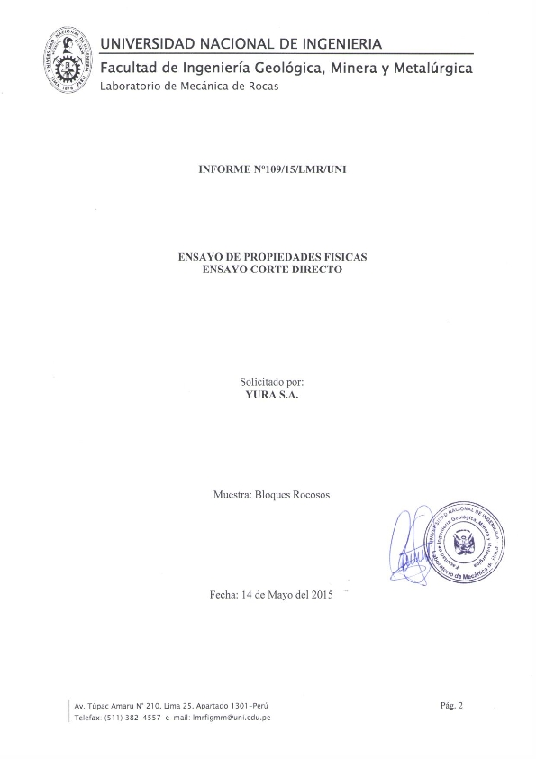

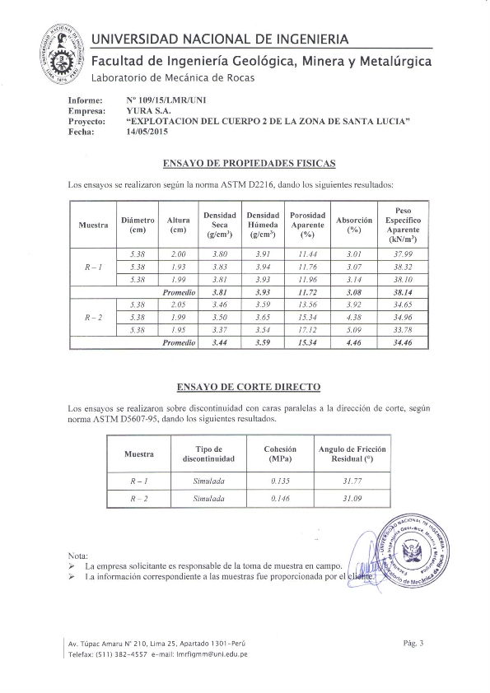

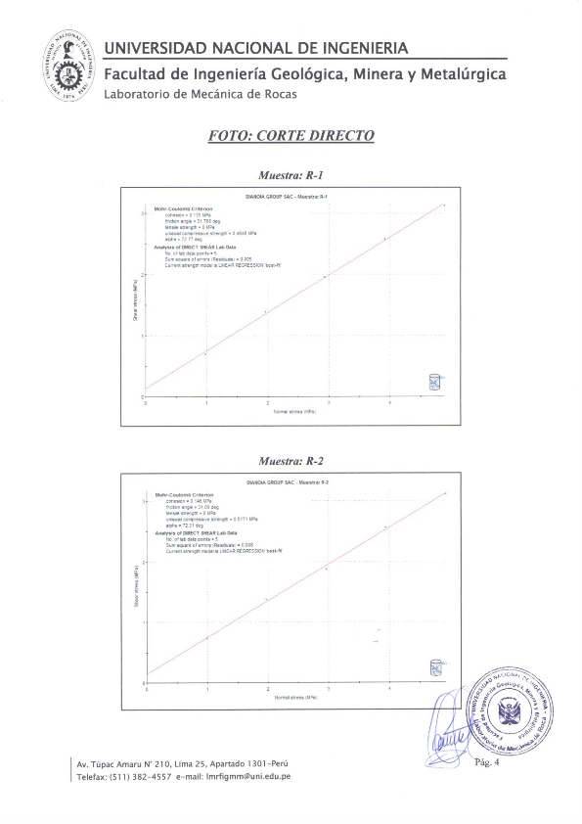

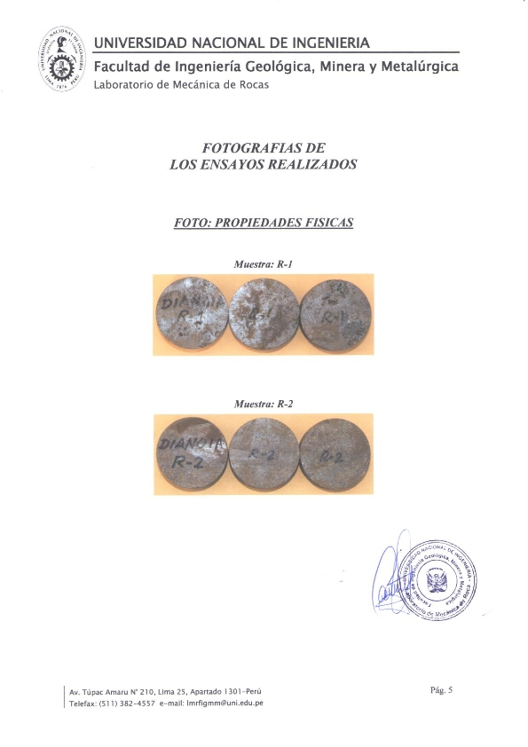

ANEXO N° 02

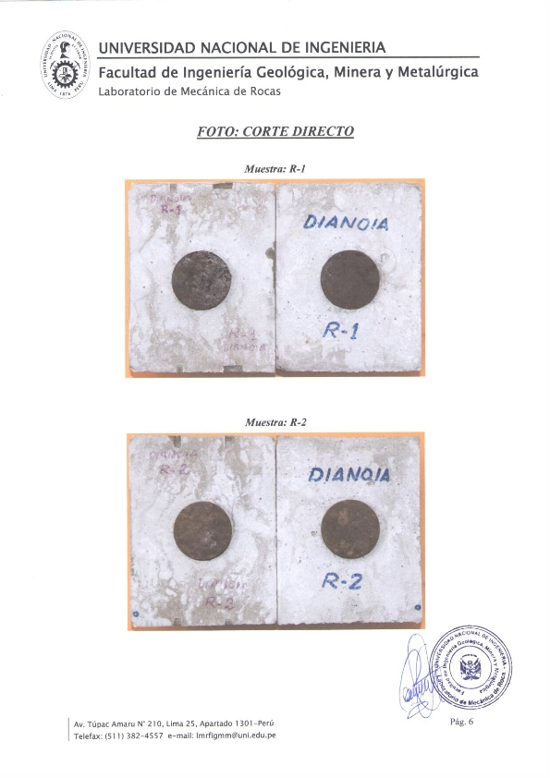

REPORTE
DE
ANALISIS DE ESTABILIDAD

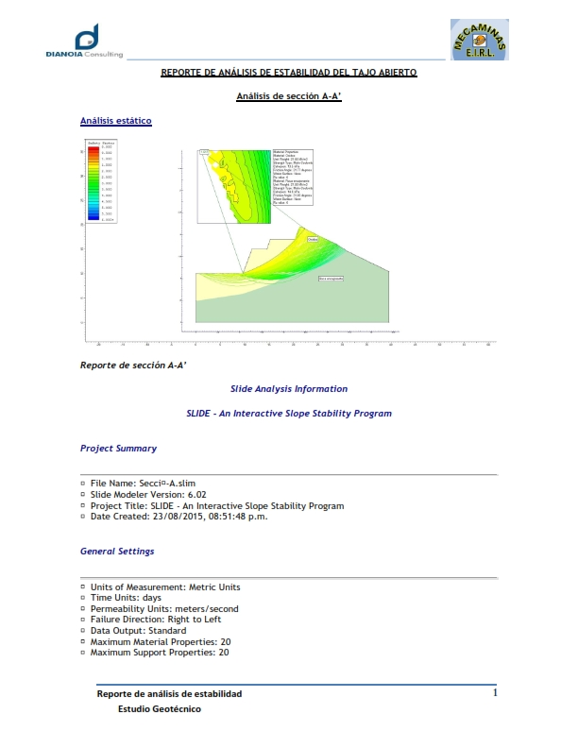

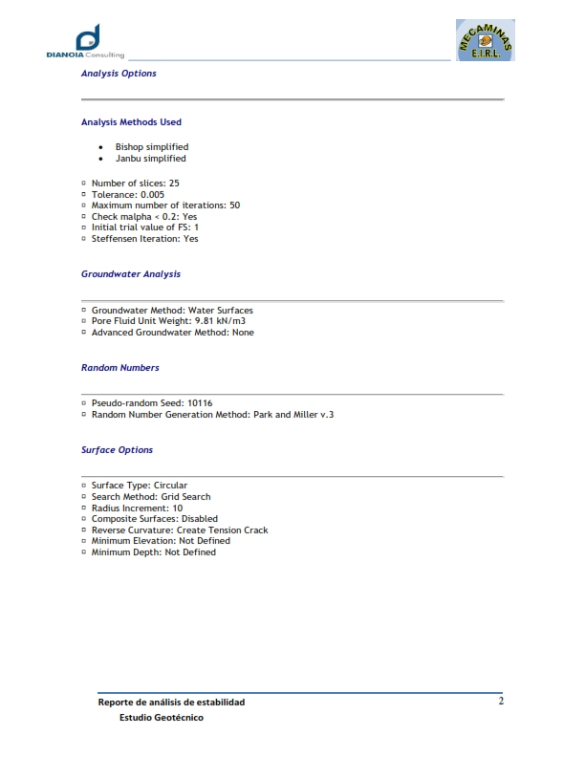

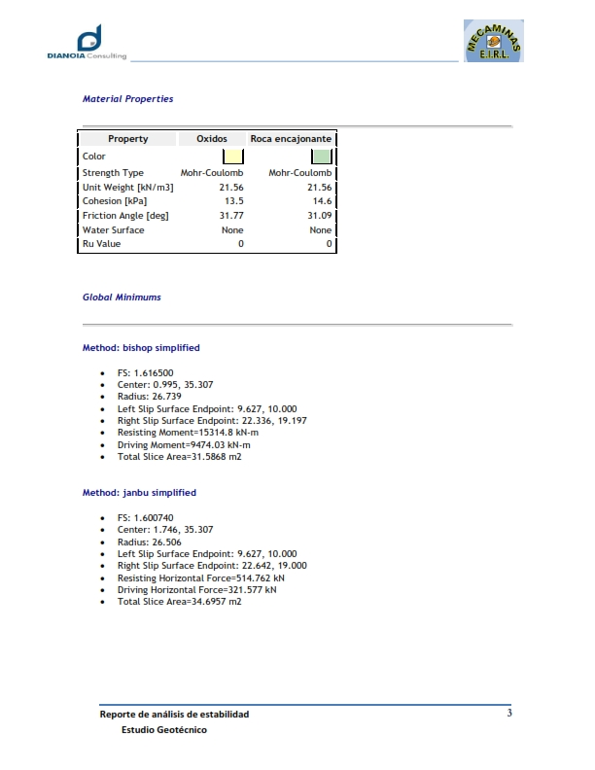

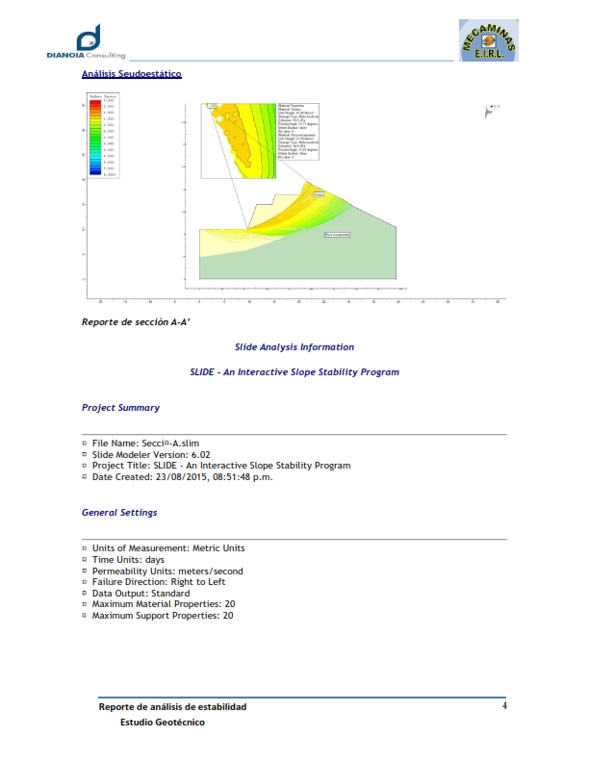

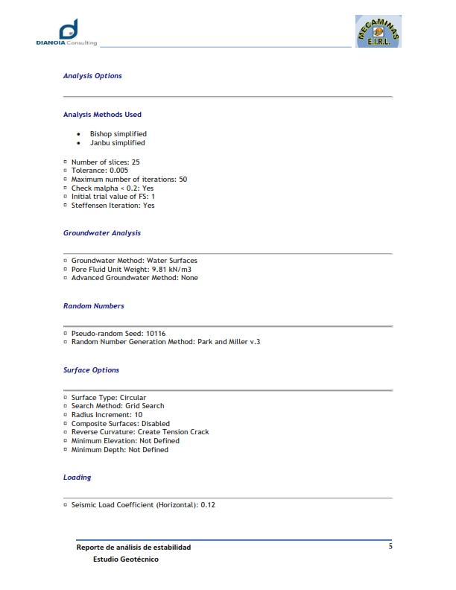

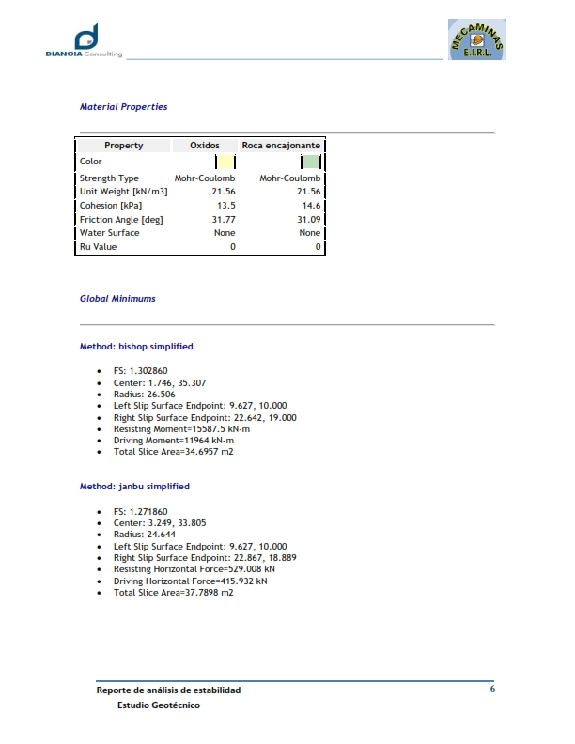

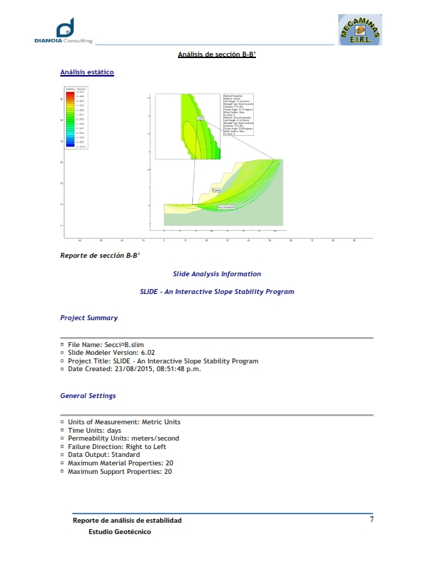

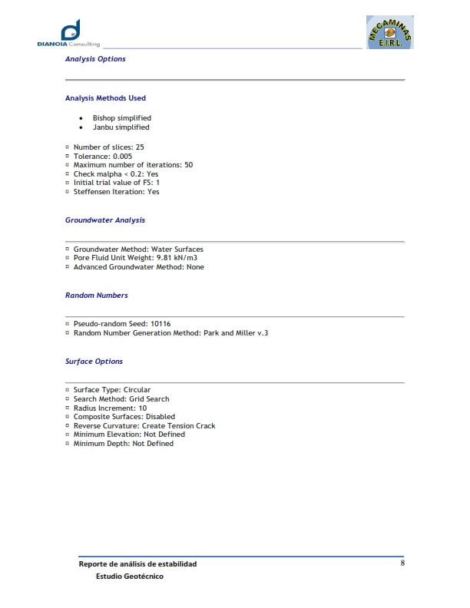

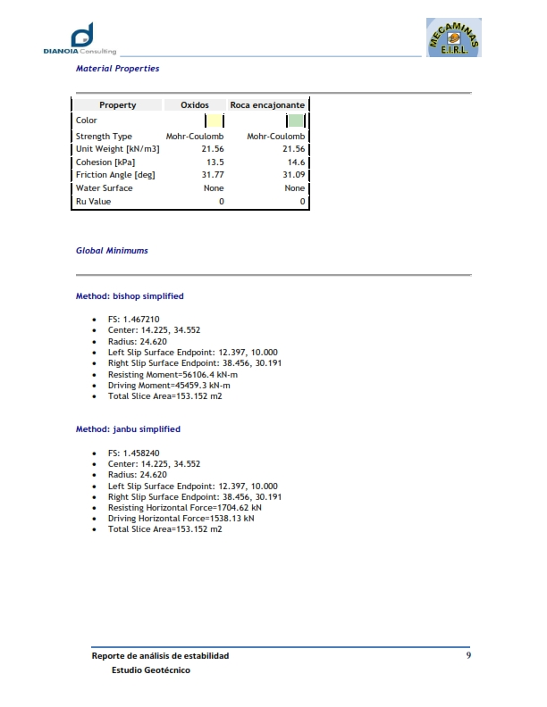

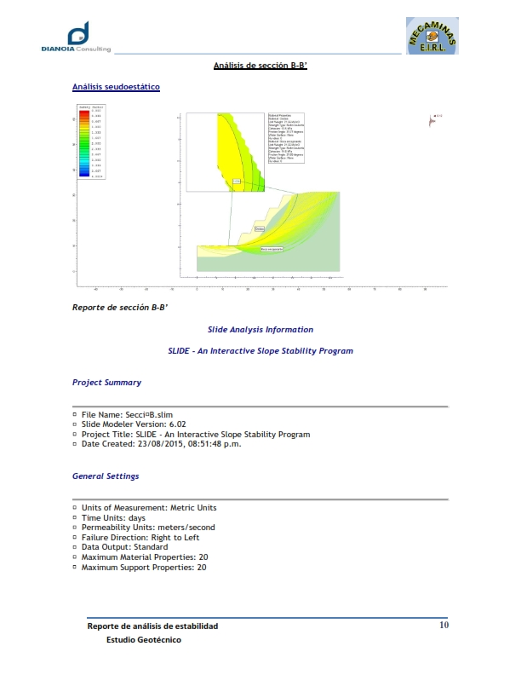

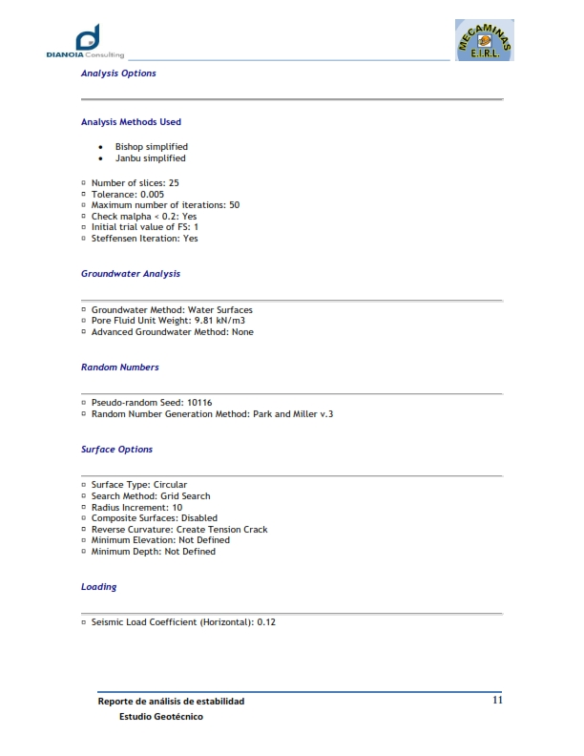

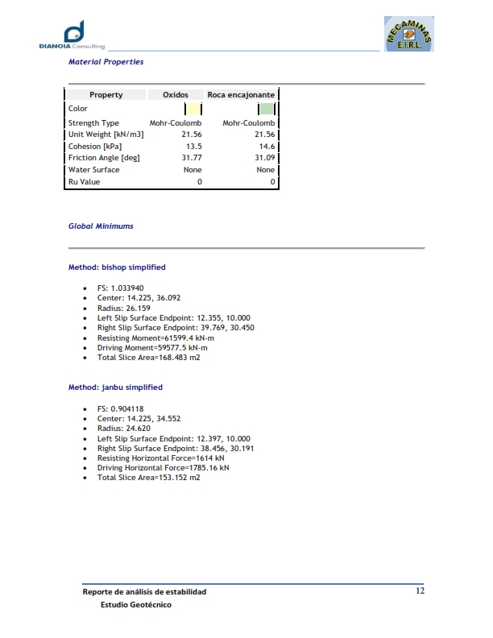

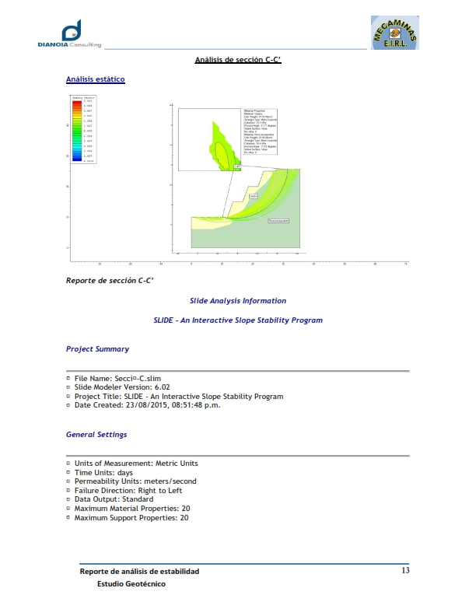

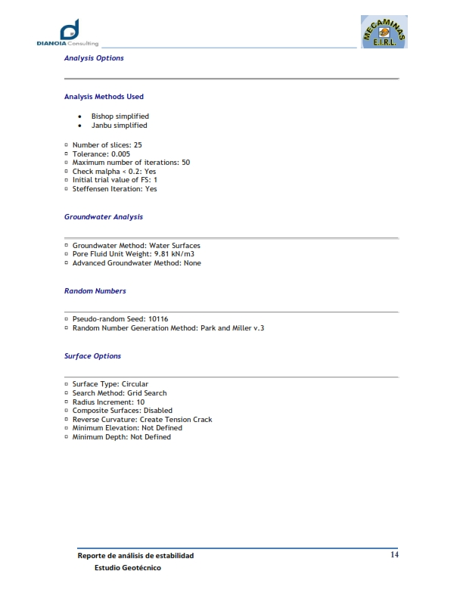

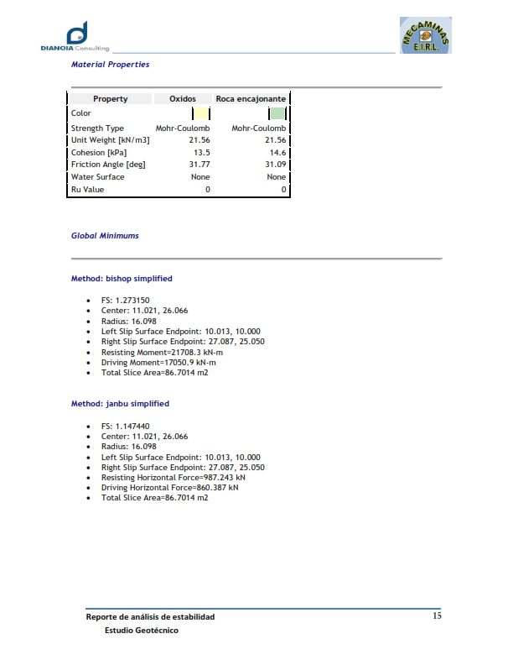

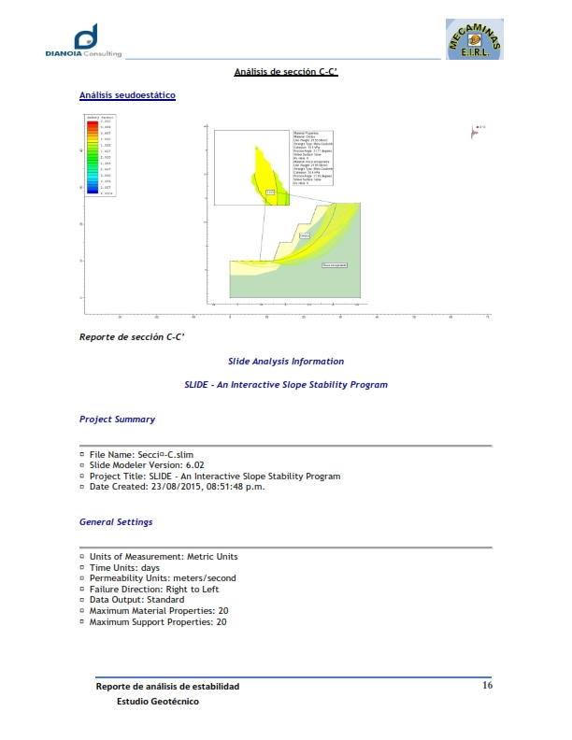

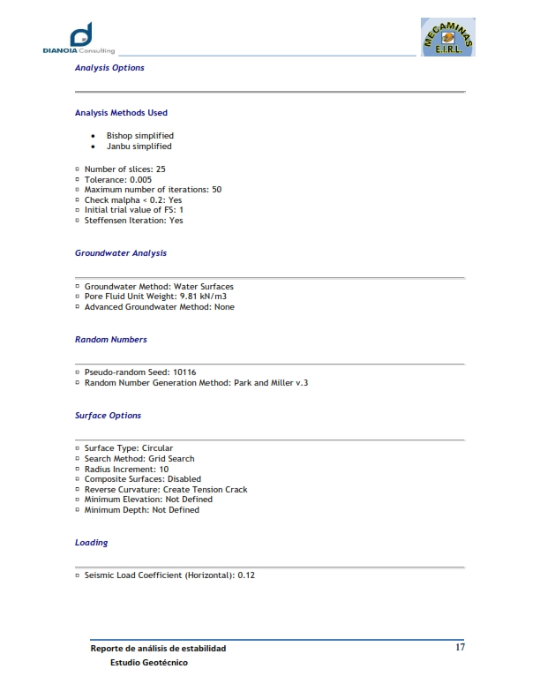

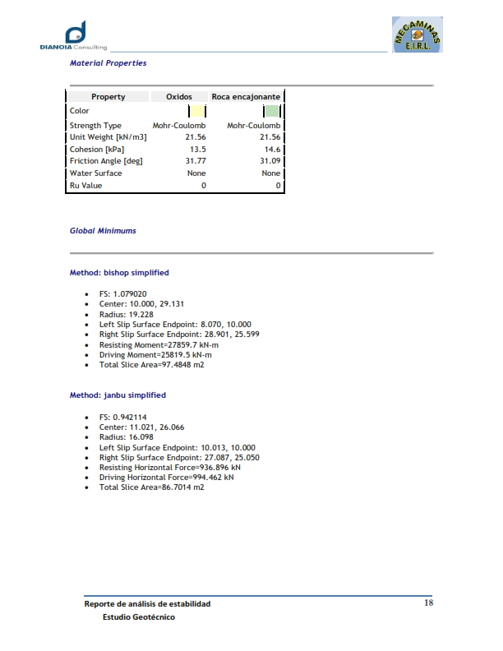

PLANOS

